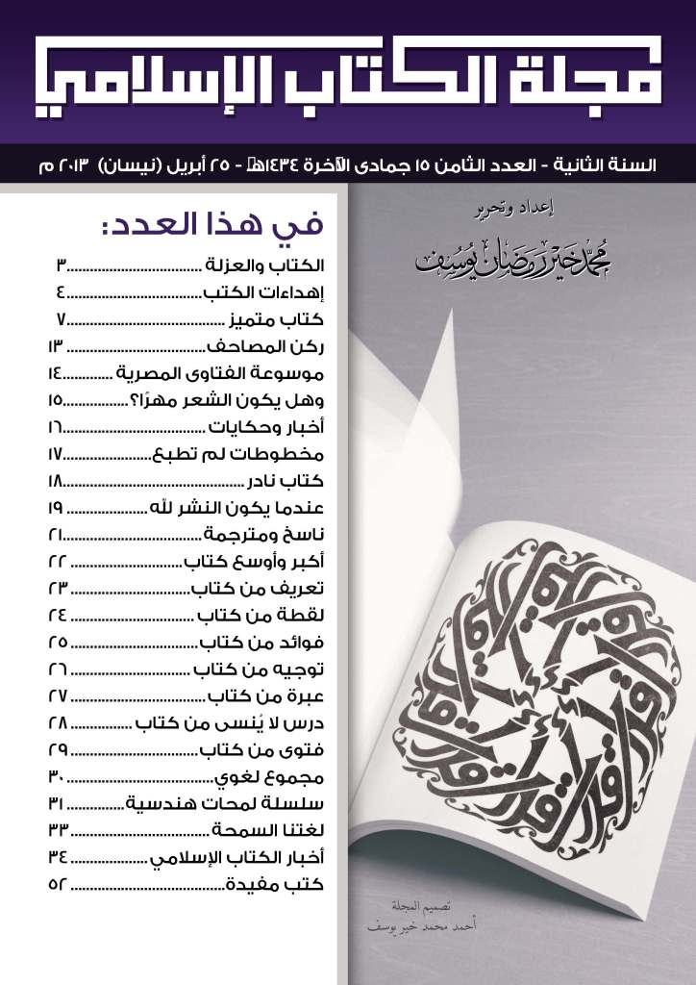

مجلة الكتاب الإسلامي
العدد الثامن

إعداد وتحرير
محمد خير رمضان يوسف

تصميم
أحمد محمد خير يوسف
15 جمادى الآخرة، 25 أبريل 2013م

الكتاب والعزلة
نصح الشيخ طاهر الجزائري أحد تلامذته بما معناه: إذا لازمتَ الكتابَ آثرتَ العزلة.
وفي هذا القول نصيب كبير من الحقيقة، ذلك أن استفادة الإنسان من الكتاب أسرع وأشمل، والوقوف فيه على ما يرغب من العلوم آكد، وأقول: هذا بعد قراءة العلوم الأساسية، والدراسةُ فيها على أهل العلم والمشايخ يثبتها أكثر، فإنها تعطي مجالاً للمناقشة والشرح... والعلم يزيد بين اثنين.
لكن طالب العلم (منهوم) لا يشبع، فلا تجد أحداً يقتصر في تعلمه على العلماء، بل لابدَّ له من روافد يسقي بها جوانب نفسه العطشى، التي لا تكاد تهدأ للبحث عما هو مجهول عنها، وطلب المزيد من المعلومات...
وعلى مدى الأيام والشهور والسنوات تتشكل لدى المرء مكتبة، فيها أنواع الكتب التي اطلع عليها وهمَّش فيها وعلَّق عليها، وتصير جزءاً من حياته، وذاكرة حية في مسيرته، منذ شبابه وأول طلبه العلم، ثم مرحلة البحث والتحري، ثم المزيد من العلم، والتخصص.. ثم الركون إلى العزلة للبحث والتأليف، أو القراءة والمطالعة، مع صديق العمر.. الكتاب.
وحالات الناس ليست كلها مثل بعض، فمنهم من يكون شديد التعلق بالكتاب، حتى إنه لا يفارقه في حلِّه وترحاله، ولا يضعه من يده إلا عندما يأكل أو يصلي أو يعمل، ويصبح أنيسه الذي لا يفارقه، ولا يحبُّ أن يصرفه عنه صارف، وتعلقه به يعني الاستغناء عن الأصدقاء، والتنقل بين رفوف المكتبة بدل التنقل بين الأهل والأحباب.
ويرى في الكتاب كلَّ شيء في الحياة، فهو متعته الحقيقية، وبستانه الذي يقطف منه الثمار، ووسيلة مواصلاته التي تأخذه إلى أنواع المعارف والشعوب والبلدان، بحنان وعشق ولهفة، ويحافظ عليه، وينمي مكتبته، ويجلِّد النفيس منها، الغالية على قلبه، ولا يحب مغادرتها.
وأظن أن أمثال هؤلاء أصبحوا قلة في عصرنا، فإن الحياة والعمل لم تدع مجالاً للعزلة كما هي معروفة قديماً، فالمرء لابدَّ أن يعمل، وعمله يطول ستَّ ساعات وثمانيًا وأكثر في اليوم، ويلتقي بالناس، من زملاء ومديرين ومراجعين، وقد يلزمه السفر والتسوق والقيام بمهام خارجية... فلا تكون العزلة إلا للشيوخ الكبار الذين تقاعدوا عن العمل وهناك من يكفيه مؤونته وترتيب معيشته.
وآخرون من محبي الكتب يكونون في مجالات أقلَّ من العزلة... لكنهم جميعًا يتعجَّبون من أناس لا يقرؤون، أو لا توجد عندهم مكتبة، أو لم يفكر أحدهم في يوم من الأيام أن يشتريَ كتابًا واحدًا، سواء وجدت وسائل أخرى للمطالعة والتعلم أم لا، فالمهمُّ عنده الكتاب، بورقه وغلافه، وخطِّه وشكله.

إهداءات الكتب

ملاحظات ونماذج
إهدء الكتاب يشغل عادة أول صفحات الكتاب بعد العنوان، ولذلك يقع عليه عين كل قارئ، يمرُّ عليه بعينيه وبدافع من قلبه ليعرف المهدَى إليه، وأسلوب المُهدي، ويتحسَّس عمق كلماته وصداها في جوانبه، وكأنه يلامس شيئًا خفيًّا في نفسه.
وعادة ما يستجمع الكاتب أجمل الكلمات وألطفها، وأبلغها وأعمقها، ليُهديها لمن يحب، ممن له يدٌ عليه، من أساتذة وأصدقاء، أو أهل وأحباب، أو فئات أو أوطان..
أو أنه يحب شيئًا ويؤثره، وقد أخذ بمجامع قلبه، فيريد أن يُشعر الآخرين به بكلِّ قوة وبيان، ليشاركوه في تفكيره واهتمامه، في جدِّه وهزله، وفي فرحه وترحه.
وصار الإهداء يُكتب على كل صنف من الكتب، ولو كان رسالة جامعية، أو بحوثًا معمَّقة ومحكَّمة، بل صارت تصدر بأسماء المهدَى إليهم فقط! مثل: بحوث ودراسات مهداة إلى الأستاذ فلان.
وطلبتُ من ناشر أن يكتب عبارة ارتضيتها على كتاب لي فتثاقل، وقال: الإهداءات عادة تُكتب على كتب (رومانسية)! يعني الأدبية والعاطفية.
وكان الكتاب في خصائص الإعلام الإسلامي، فأهديته "إلى والدي الذي ربَّاني على قول الحقّ"، ورأيته مناسبًا جدًّا، لما يُرَى في الساحة الإعلامية من تضخيم وتزوير وكذب وافتراء وتضليل، ولِما يجب أن يكون عليه الإعلامي الإسلامي في رسالته المكلَّف بها في الحياة.
وأول كتاب ألَّفته أهديته لأستاذي وشيخي الذي تعلمت منه آداب ديني، ولكن تفاجأت عند صدور الكتاب بحذفه من قبل الناشر!
وكان مناسبًا أيضًا؛ وفاءً وتقديرًا من طالب علم لأستاذه.
والحديث في هذا يطول.
والذي رأيته في بعض الإهداءات هو خصوصيات أسرية جانبية لا ينبغي أن تُعلن هكذا، وخاصة في الرسائل العلمية، بل نصيبها في كتب أخرى، أو أواخر المقدمة على الأقل، إذا كان لابدّ.
وكلمات أخرى من مؤرخين وأدباء كبار يهدون كتبهم بإعجاب لا مثيل له إلى أحفاد صغار مازالوا يلثغون، ويصفونهم بأوصاف كبيرة، تدلُّ على تحكم العاطفة فيهم...!

وأحببت هنا أن أدوِّن بعض الإهداءات المعاصرة للقارئ، التي لفتت نظري منها، فتربَّصت بالكتب مدة، بضعة أسابيع أو شهور، وتصفحت مجموعة منها لأجل ذلك، فجاءت كما يلي:
* في كلمات جميلة مؤثِّرة ومعبِّرة كتب الأستاذ علي محمود الصرّاف هذا الإهداء على كتابه "الألفاظ المحدَثة في المعاجم العربية المعاصرة":
"أضع هذا العمل على أعتاب خيرِ مَن ائتزرَ وارتدَى، وخيرِ مَن انتعلَ واحتفَى، وخيرِ مَن طافَ وسعَى، وخيرِ مَن حجَّ ولبَّى، على أعتاب مَن حُمِلَ على البُراق في الهوا، مَن صلَّى بملائكة السماء مثنى مثنى، على أعتاب خير خَلق الله، محمد بن عبدالله، صلى الله عليه وسلم".
* وأهدى الأستاذ سعيد مغاوري محمد كتابه "بحوث ودراسات في البرديات العربية":
"إلى أرض مصر الطيبة المعطاءة، التي احتضنت أنبياء الله تعالى ورسله، وشَرُفت بصحابة رسول الله صلى الله عليه وسلم، والتي قامت على أرضها وربوعها حضارة عظيمة، علَّمت البشرية كلها شتى الحِرَف والفنون، ومنها زراعة وصناعة ورق البَردي، الذي حفظ تاريخ الأمم والشعوب"
* والأستاذ عبدالرحمن الحجي من المغرب، له كتاب "الكتب والمكتبات في الأندلس" قال في إهدائه:
"إلى كلِّ يمين أندلسية خطَّت كتابًا أو صفحة فيه، مؤلِّفةً أو مستحسنة، واعيةً أو جامعة، انتفاعًا به ونشرًا له، مبتغيةً وجه الله تعالى، قربةً واحتسابًا، أهدي هذه الكلمات".
* ومما كتبه الأساذ فهد خليل زايد إهداءً في كتابه "أساسيات اللغة العربية" قوله:
"إلى كلِّ عربيٍّ عشق العربية من حروفها، وشرب من كلماتها، فأدرك معنى الحياة".
* وأنجز الأستاذ شاكر صادق المخزومي (من العراق) رسالته العلمية المفيدة "المشيخة البغدادية" وصدرت في كتاب من خمسة أجزاء، وعليه هذا الإهداء:
"إلى الأيدي التي آلت أن تؤازرني على إنجاز هذا الجهد المتواضع، في وقتٍ دقَّت فيه طبول الحرب، وفُقدت نعمة الأمان، لا يسعني إلا أن أهديه لها حبًّا وتقديرًا:
لمّا وضعتُ صحيفتي
في بطن كفِّ رسولها
قبَّلتها لتمسَّها
يمناكَ عند وصولها
وتودُّ عيني أنها
كانت خلالَ فصولها
لأرى بها من وجهك
الميمونِ غايةَ سؤلها"
(قلت: والأبيات لأبي إسحاق الصابئ إلى الصاحب بن عبّاد).

* وأهدى الشيخ حسن الفاتح قريب الله (مدير جامعة أم درمان الإسلامية) كتابه "من مخطوطات التراث العربي في أوروبا وغيرها":
"إلى كلِّ من انتظم في طريقهم من أساطين الدعوة إلى الله تعالى". وأورد وصفهم من خلال هذه الأبيات:
هم الفقراء عنهم فاروِ ذكرا
وقفْ واسمعْ لهم خَبْرًا وخُبْرا
من الدنيا تجافَوا فاستراحوا
وقد قطعوا بها الأعمار صبرا
على وجناتهم كتبوا إليه
بأدمعهم حروفًا ليس تُقرا
إذا سهروا تراهم في الدياجي
يُديمون الخضوع لديه جهرا.

* ومن الإهداءات اللافتة للنظر أيضًا، ما فعله الأستاذ وليد أحمد العناتي، بإهداء كتابه "نهاد الموسى وتعليم اللغة العربية":
"إلى آية
إذ قلت: ربِّ اجعل لي آية
فجعلها
وإلى أمها
الآية الكبرى".

- وفي كلمات ألمٍ كتب الأستاذ صالح حميد العلي إهداءه على كتابه "المؤسسات المالية الإسلامية" هكذا:
"إلى مَن ربَّياني صغيرًا
ولم تكتحل عينهما برؤيتي شابًّا
والديَّ، رحمهما الله تعالى".
- وفي كلما مؤثرة أيضًا كتب الأستاذ محمد خميس القطيطي إهداء كتاب له هكذا:
"إلى حبيب ما عادت ابتساماته تزهر بيننا وإن بقيت ذكراه عطرة.
وإلى أمٍّ مابرحت تكفكفُ دموعها كلما مرَّ طيفه في خاطرها".
- وكتبت كذلك أستاذة الآثار والفنون الإسلامية بكلية الآثار في جامعة القاهرة فايزة محمود الوكيل، على كتابها "أثاث المصحف في مصر في عصر المماليك" هذا الإهداء المؤلم:
"إلى شمعتي التي انطفأت، وزهرتي التي قُطفت
إلى أملي الذي ضاع، وبسمتي التي ذهبت
إلى قمري الذي خسف، وشمسي التي غربت
إلى نبضي الذي توقَّف، وروحي التي فاضت
إلى الحبِّ والحنان، والجمال والذكاء، نور عيني
إلى الصغير الكبير، إلى فلذة كبدي وثمرة فؤادي
إلى من كان أغلى من كلِّ مال، وأعزَّ من كل جاه
إلى روح ملاكي الطاهر سلامة محمد سلامة، الذي فقدته وفقدت معه الحياة
ليس هذا شعرًا ولا نثرًا، بل هي أنّاتُ قلبِ أمٍّ مكلوم فقدت وليدها.

كتاب متميز
تشرَّف كلُّ خطاط قديمًا وحديثًا بكتابة لفظ الجلالة (الله)، وكتابة اسم النبي (محمد رسول الله) صلى الله عليه وسلم، وحاول كل خطاط قصارى جهده أن يخرج أفضل ما عنده من فن وتكوين جمالي يعكس الحبَّ لله ورسوله.
وقد قام الأستاذ أحمد صبري زايد بإعداد كتاب تحفة يجمع نماذج عديدة منها فيه، كما يظهر في اختيارات منها فيما يلي، وقد صدر الكتاب بعنوان:
تكوينات فنية رائعة من الخط العربي: الله ورسوله في إبداعات أشهر الخطاطين/ إعداد أحمد صبري زايد.- بيروت: دار الكتب العلمية، 1433هـ، 176 ص.

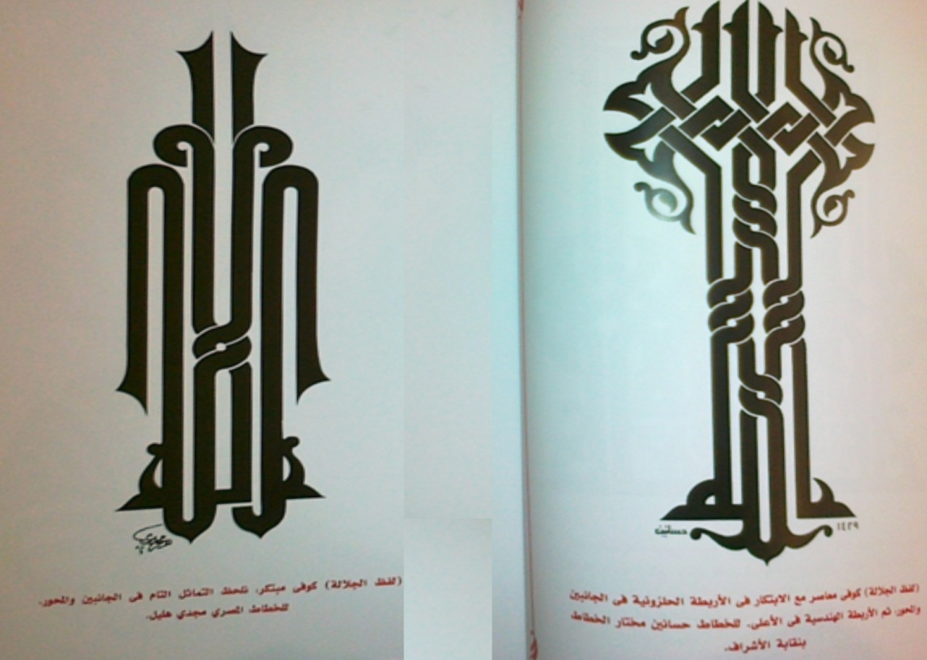

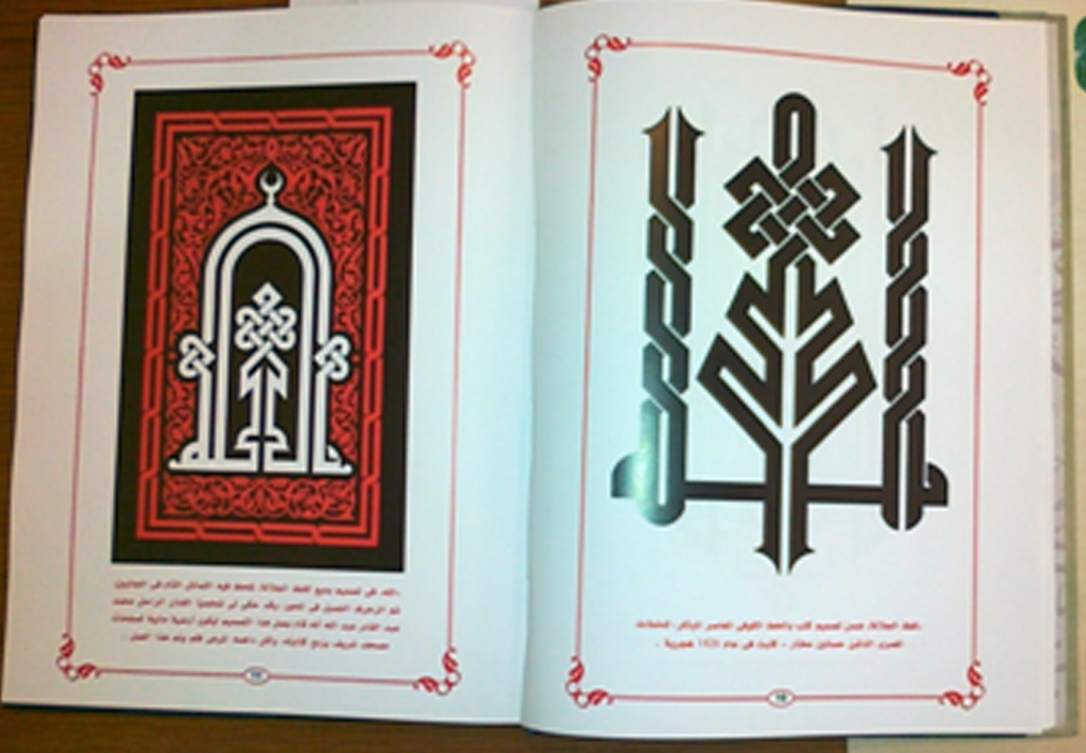

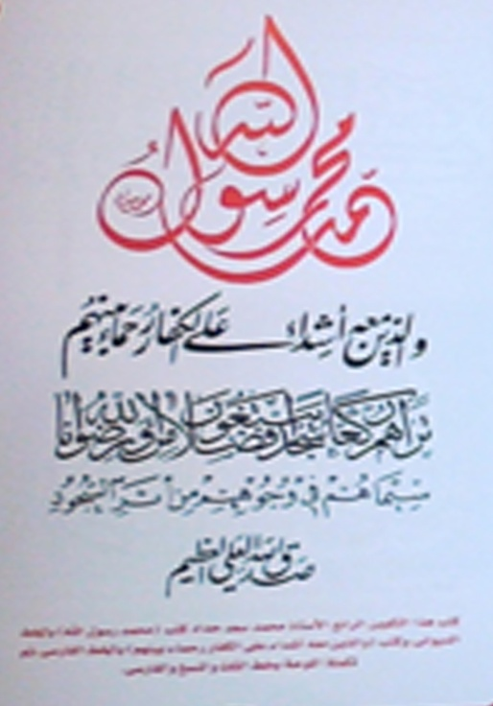

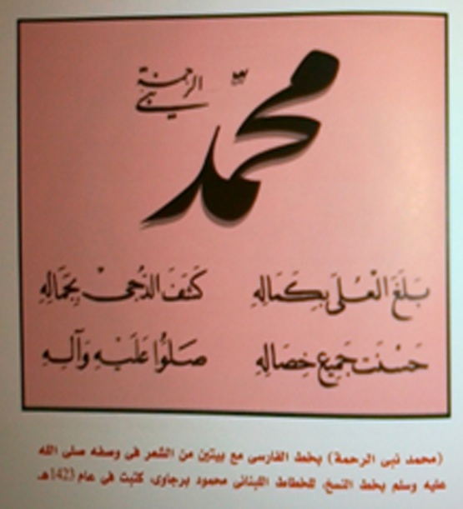

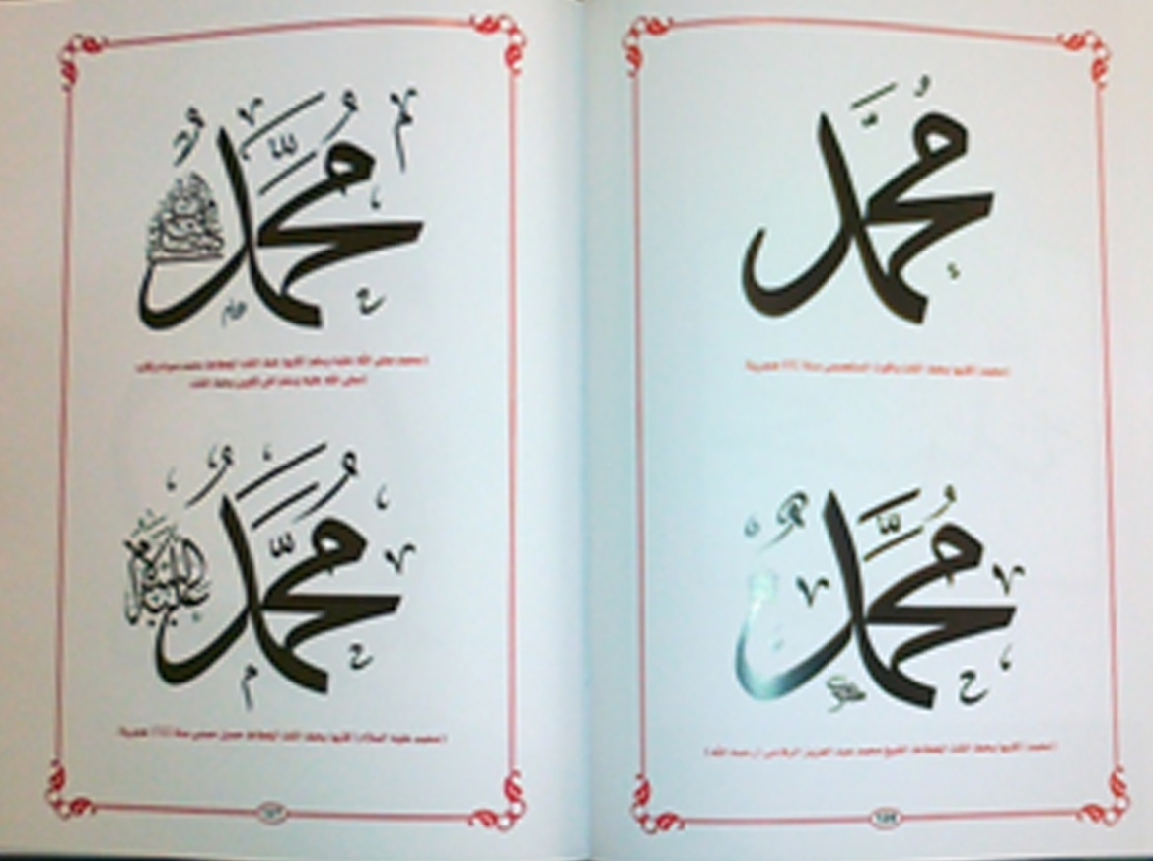

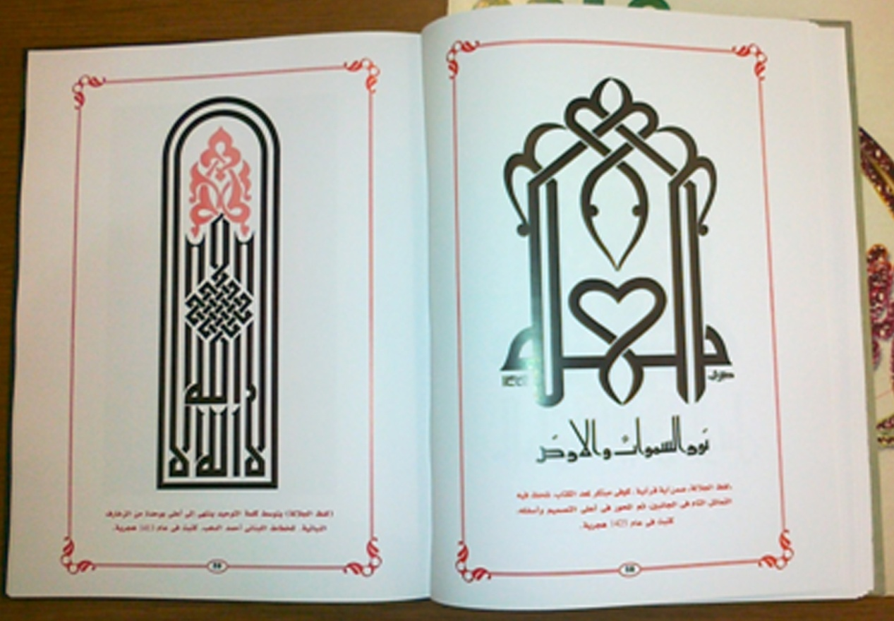

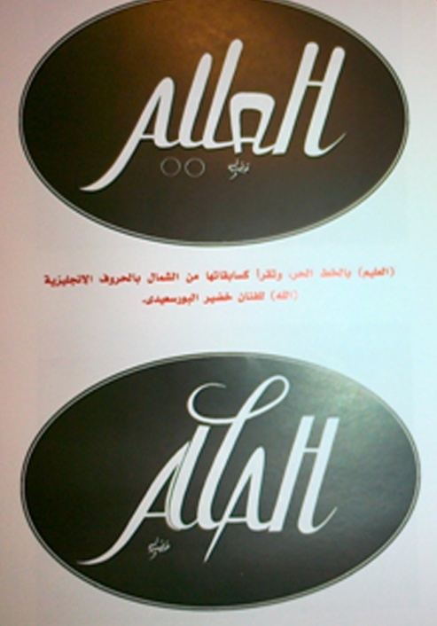

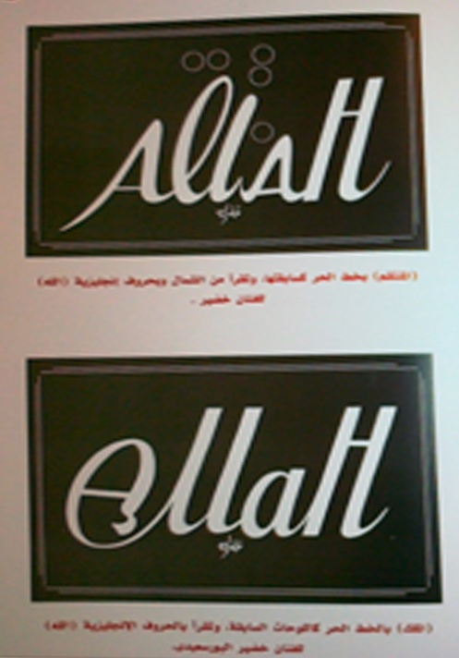

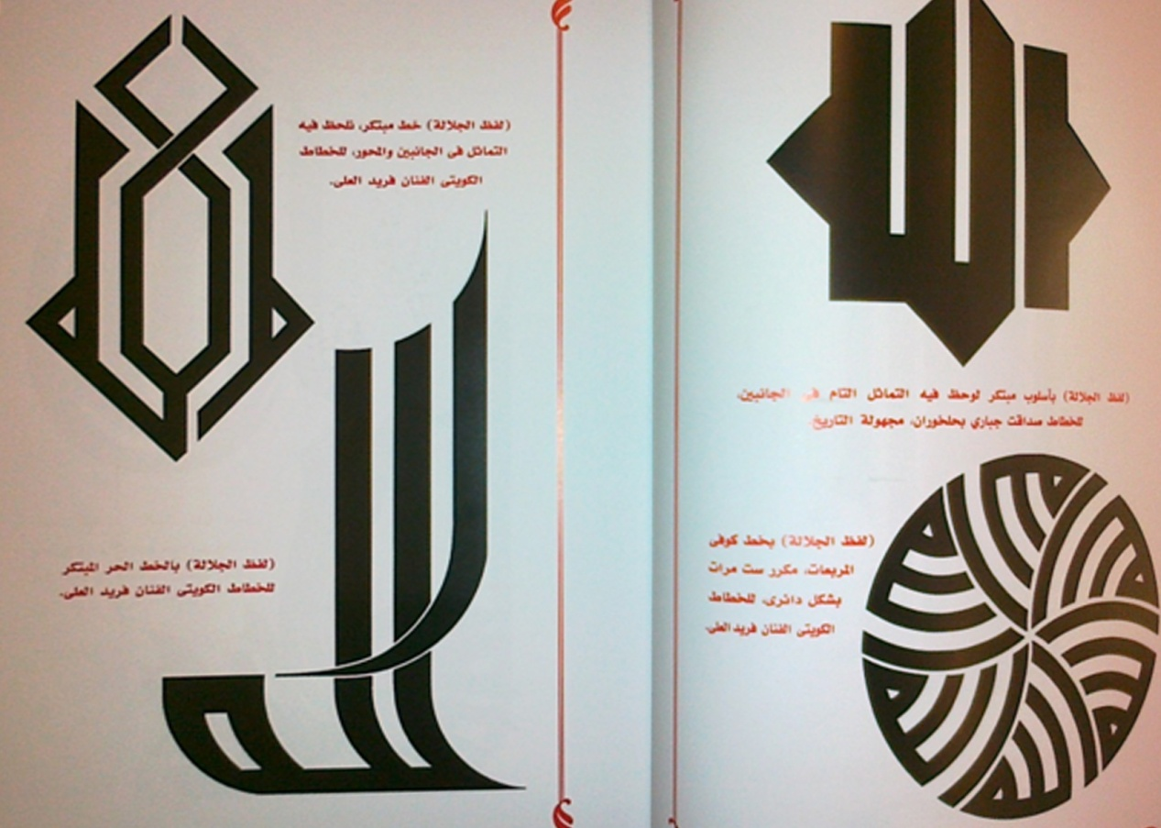

ركن المصاحف

قلم إلكتروني يقرأ القرآن الكريم!

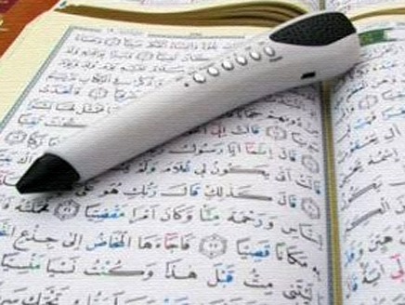

أنتجت شركة ''النشريات الخيرية" التركية التي تعمل في طباعة المصاحف (منذ مدة) قلمًا إلكترونيًا يقرأ القرآن الكريم بمجرد وضعه على أي كلمة في المصحف الشريف.
وذكر مدير الشركة علي يلديز أن الشركة تطبع المصاحف بـ 162 شكلاً مختلفًا منذ أن بدأت فعالياتها عام 1425هـ، وأنهم يجرون باستمرار دراسات حول تسهيل قراءة القرآن الكريم على الناس، وخاصة الأميين الذين لا يعرفون القراءة، لذلك قاموا بإنتاج وتطوير القلم الإلكتروني، وتخزين جميع كلمات القرآن بداخله، ويستطيع أي شخص الاستماع إلى الآيات القرآنية ومعرفة معاني كلماتها بمجرد وضع القلم على الكلمة، أو الآية القرآنية في المصحف الشريف. وأفاد بأنهم طبعوا مصحفًا شريفًا خاصًا يتلاءم مع القلم، إضافة إلى قيامهم بتخزين القرآن بـ 114 صوتا لقرّاء مختلفين، كما أن القلم نفسه فيه أدعية الوضوء والطعام، والعديد من الأدعية الأخرى ( باختصار من العربية نت 8/3/1434هـ).

كتابة القرآن الكريم على صخرة

تمكن الفنان طلعت جادالله من كتابة المصحف كاملاً علي قطع صغيرة صخرية‏ (‏ الزلط‏)‏ بطريقة غاية في الفن والجمال، إضافة إلى مخطوطات لسور قرآنية علي أفرخ بروستول تصل أحجامها إلى 8x12 م. (عن الأهرام باختصار ع 46070 (12/3/1434هـ).

موسوعة الفتاوى المصرية

طبعت دار الإفتاء‏,‏ فتاوى منتقاة من سجلات دار الإفتاء‏‏ في (39) مجلدًا‏,‏ تحوي أبرز الفتاوى من مائة ألف فتوى، منذ نشأة دار الإفتاء عام ‏1312هـ‏ حتى عام ‏1431هـ، كما تم طباعتها على أقراص مدمجة‏.‏
وقال الشيخ علي جمعة, الذي تمَّ جمعها في عهد توليه إفتاء مصر, إنه تمت مراجعة ما يزيد على (184) سجلاً من سجلات دار الإفتاء، تضم فتاوى منذ نشأة الدار, ثم تصنيفها ومراجعتها مراجعة دقيقة, لتهيئتها للطباعة في (39) مجلدًا, وأسطوانات مدمجة لتكون متاحة للجميع.
وأوضح أنه كان هناك أكثر من100 ألف فتوى حبيسة السجلات التي كان يتم تسجيل الفتاوى فيها يدويًا, وتم إيداع هذه السجلات - بعد تصويرها ورقيًا وإلكترونيًا - بدار الوثائق المصرية, وذلك لما لها من قيمة وأهمية, ثم رأينا مراجعتها وتصنيفها لطباعتها في مجلدات وأسطوانات, حيث تعدُّ بحق كنزًا فقهيًا ينهل منه الباحثون والدارسون, في البحوث الشرعية، وفي التوثيق للبحوث التاريخية والاجتماعية والاقتصادية وغيرها.
وأوضح المفتي أنه بدأ الإعداد لهذه الموسوعة في منتصف عام 2007 م (1428هـ) بعد إدخال هذه الفتاوي إلى الكمبيوتر بمعرفة مدخلي البيانات, وجرى العمل علي مرحلتين: هما مرحلة المقابلة والمراجعة, ثم مراقبة الجودة والعينات العشوائية، لضمان أعلى جودة ممكنة من خلال المعايير الموضوعة, وتم الانتهاء من مقابلة ومراجعة جميع الفتاوى الصادرة عن الدار منذ بداية السجلات سنة 1895 م في عهد فضيلة الشيخ حسونة النواوي مفتي الديار وقتها, وحتي نهاية فتاوى سنة 2010م.

وهل يكون الشعر مهرًا؟
كان أبو بكر أحمد بن عبدالله بن سيف السجستاني فقيهاً شافعياً، تتلمذ على المزني رحمه الله، وقد سأله مرة: هل يجوز النكاح على تعليم الشِّعر؟

فأجاب المزني: يجوز إن كان مثل قول القائل:
يريدُ المرءُ أن يُعطى مُناهُ
ويأبى الله إلا ما أرادا
يقول المرءُ فائدتي وزادي
وتقوى الله أكرمُ ما استفادا
(طبقات الشافعية للإسنوي 2/24)

وأشعار أخرى
لأبي الحسين محمد بن محمد بن لنكك البصري:
حرمانُ ذي أدبٍ وحظوةُ جاهلٍ
أمران بينهمـا العقــولُ تحيَّرُ
كم ذا التفـكرُ في الزمـانِ وإنما
يزدادُ فيـه عمًـى إذا يُتفكـَّرُ
الأرذلـونَ بغبطـةٍ وســعادةٍ
والأفضـلونَ قلوبهـم تتفـطَّرُ
(بغية الوعاة للسيوطي 1/220)

ولبعضهم:
ولم أرَ ظلماً مثلَ ظلمٍ ينالنا
يُساءُ إلينا ثم نؤمَرُ بالشكر!
(طبقات الشافعية الكبرى للسبكي 6/217)

أخبار وحكايات

عبرة... وطرفة
ورد قوم على أعرابية وبين يديها شاة، فقالوا: بكم هذه الشاة؟ فقالت: بعشرين. فقالوا: أحسني رحمك الله. قالت: بدرهم. فقال لها بعض جيرانها: تقولين بعشرين ثم تبيعينه بدرهم؟ فقالت الأعرابية: يسألوني الإحسان فلا أحسن؟ إني لست مؤمنة أبداً! (تساعيات الحافظ ابن العطار الدمشقي ص 97).
* * *
قال قيس بن الربيع:
كنا جلوساً مع الأعمش، فقام، فدخل بيته، فما لبث أن خرج، فقال لنا: أتدرون لمَ دخلت ولمَ خرجت؟
قلنا: لا.
قال: سلَّم عليَّ هذا وهو ثقيل، فدخلتُ البيت، فرأيت خَتني وهو أثقل منه، فخرجت! (المشيخة البغدادية لأبي طاهر السلفي بتحقيق بوشامة رقم 896).

عندما مات جبل العلم!
قال عبدالرحمن بن أبي شريح الأنصاري رحمه الله، سيد خراسان في زمانه (ت 392هـ):
كنتُ أقرأ على أبي القاسم البغوي (عبدالله بن محمد، ت 317هـ) ببغداد، فلما كان في بعض الأيام وكنت أقرأ عليه جزءاً، وقد وضع رأسه بين ركبتيه، فرفع رأسه وقال: كأني بهم إذا متُّ يقولون: مات البغوي، ولا يقولون: مات جبل العلم. ثم وضع رأسه بين ركبتيه واستند. فلما فرغتُ من قراءة الجزء قلت: كما قرأتُ عليك. فلم يُجبني، فحرَّكته، فإذا به قد مات. رحمه الله! (المنثور من الحكايات والسؤالات لابن القيسراني، بتحقيق جمال عزون، ص 39).

ثلاثة!
قال يحيى بن خالد البرمكي:
ثلاثة تدلُّ على عقول أربابها: الكتاب، والهدية، والرسول.

مخطوطات لم تطبع
- الشيخ محمد الأمين القرشي داعية كبير مشهور في السودان.
له (6) ألفيات في موضوعات مختلفة مازالت مخطوطة، إضافة إلى مؤلفات أخرى له، بينها (المحيط في فقه مالك).

- والأديب اللغوي أبو تراب الظاهري (ت 1423هـ) أفصح من كتب في بلاد الحرمين في عصرنا، وأغزر تأليفًا وإنتاجًا فيها، وله نحو (40) كتابًا بين مخطوط ومفقود، منها إعراب للقرآن الكريم، وتحقيق عدة دواوين، وتخريج مسند أبي يعلى، ومسند ابن الجارود، وكتاب عنوانه " تفسير التفاسير"، وشرح سنن الدارمي.

- والكاتب الإسلامي خير الدين وانلي (ت 1425هـ) من أغزر الكتاب الإسلاميين إنتاجًا في سورية، ذُكر أن له (400) مؤلَّف، لم يطبع منها سوى القليل، لعله نحو (20) كتابًا فقط، وسائرها مخطوط، وقد عدَّد لنفسه (182) كتابًا مما هو معدٌّ للطبع. والله أعلم بمصيرها في الحرب الدائرة في البلد.

- وللشيخ محمد زغوان (ت 1387هـ) الفقيه المتصوف من طرابلس الغرب، له كتاب مخطوط في (40) جزءًا، عنوانه "جمع الجوامع وهمع الهوامع في الصلاة والسلام على سيد الرسل الفرد الجامع"، أربعة أجزاء منها في المدينة المنورة، وسائرها في مكتبة الأوقاف بطرابلس.

كتاب نادر

شرح مسلم الثبوت ، مسمى به كشف المبهم مما في المسلم، تصنيف بشير الدين صاحب قنوجي ؛ صدر عن (مطبع مجتبائي) بدهلي عام 1308هـ، باهتمام و تصحيح مولوي عبد الأحد، ويقع في 304 ص.

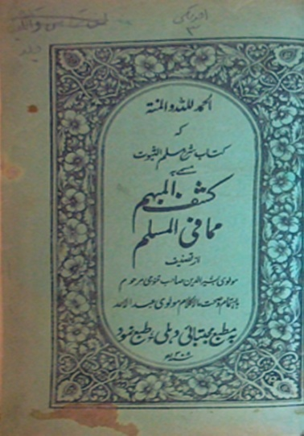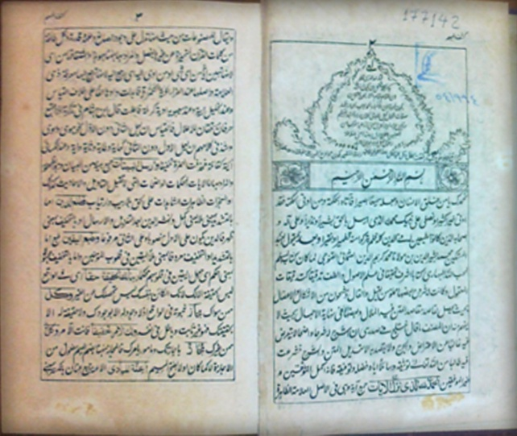

ومؤلفه محمد بشير الدين بن محمد كريم الدين العثماني القنوجي، المتوفى سنة 1296هـ، وطُبع كتابه هذا طبعة سابقة في كانبور عام 1287هـ.
وهو في أصول الفقه، شرح به (مسلم الثبوت) للعلامة محب الله بن عبدالشكور البهاري، المتوفى سنة 1119هـ، وطُبع طبعات عديدة، واهتم به علماء الأصول، ولعل أشهر شروحه "فواتح الرحموت بشرح مسلم الثبوت" للفقيه عبدالعلي محمد بن محمد بحر العلوم، المتوفى سنة 1118هـ.
لكن صاحب "كشف المبهم" أثنى على عمله هذا، منتقدًا به غيره، فقال في مقدمته: "لما كان كتاب المسلم لمحب الله البهاري كتابًا أشرف تحقيقًا في علم الأصول، وألطف تدقيقًا كتدقيقات المعقول، وكانت له شروح بعضها مملوء من القيل والقال، ومشحون من الإشكال والإعضال، بحيث يحصل لقاصدِ مقاصدِ المتن فيه الملال، وبعضها في نهاية الإجمال، بحيث لا يفهم من أن المصنف ما قال، اختلج في صدري أن أشرح له شرحًا واضحًا لا يتعرض فيه غالبًا عن الاعتراض والجرح، ولا يقصد به إلا تعديل المتن والشرح، فشرعت فيه طالبًا من الله تعالى توثيقه، وسائلاً إياه فضله وتوفيقه، فإنه أكمل الموثقين، وخير الموفقين".

عندما يكون النشر لله

الناشر الإسلامي الداعية (وهبة حسن وهبة) من موليد القاهرة عام 1342هـ. نشأ في أسرة متدينة، حفظ كثيرًا من القرآن في الصغر. أحبَّ الكتاب فأرسله خاله إلى الشيخ محمد رشيد رضا، ليتعلم صناعة الكتاب وفنون البيع والتسويق. وكان دائم المحافظة على صلاة الفجر، ويحضر مجالس العلم، وفي دروس العلم تعرَّف إلى الشيخ السيد سابق، ومحمد الغزالي، وخالد محمد خالد، الذين كانوا طلبة بالأزهر الشريف، وربطت بينهم أخوة قوية. ثم عمل طبَّاعًا بمطبعة مصطفى الحلبي، ثم مُجلِّدًا، فموظفًا بالمكتبة الأهلية للنشر. سمع عن الإمام حسن البنا، وكان يتردد على المساجد واللقاءات والدروس، فتأثر به، وانتظم في جماعة الإخوان المسلمين، إلى أن أصبح شديد الصلة بالإمام، وبأكثر قادة جماعة الإخوان. في سنة 1366هـ (1946م) أنشأ «مكتبة وهبة للطبع والنشر والتوزيع»، وكان أول كتاب تم نشره للأستاذ خالد محمد خالد «من هنا نبدأ»، الذي أثار جدلًا كبيرًا، لما فيه من آراء جريئة، ثم نشر الكتاب التالي للشيخ محمد الغزالي «من هنا نعلم»، ردًا على الكتاب السابق، ثم توالى نشر الكتب بعد ذلك، فكان ينشر للمركز العام للإخوان المسلمين بعض رسائل الإمام الشهيد، وغيرها من الكتب التي كان يبيعها بسعر رخيص جدًا. أُلقي القبض عليه، وأُحرقت المكتبة والمخازن، وحوكم بتهمة مساعدة أسر الإخوان المقبوض عليهم، وحُكم عليه بالسجن خمس سنوات أشغال شاقة قضاها كاملة في سجون مصر: سجن القناطر، وسجن المنصورة، وسجن قنا، وسجن أبي زعبل، وسجن محكمة الاستئناف بغرفة الإعدام. وخرج من السجن عام 1380هـ (آخر عام 1960م) ليجد المكتبة خاوية على عروشها. ثم زاول عمله مرة أخرى، فطبع الكتب الجديدة للشيخ أبي الحسن الندوي، ولأبي الأعلى المودودي، وعبدالوهاب خلاف، وكان قد تعرف في ذلك الوقت إلى الأستاذ محمد قطب، الذي بدأ في طبع ونشر كتب له، كما تعرف إلى الشهيد سيد قطب، الذي بدأ يطبع له أيضًا، وكان الموزع الوحيد في كافة أنحاء العالم الإسلامي لكتابه «في ظلال القرآن»، الذي كان يوزع أجزاء، حيث كان يطبع الكتاب ومؤلفه في السجن. وتوالت السنوات في طبع ونشر كل ما يشدُّ من أزر المسلمين وجماعة الإخوان، إلى أن دبَّرت الحكومة قضية عام 1385هـ (1965م)، فحضرت حملة من الشرطة فيها أكثر من 50 جنديًا، وتمت مصادرة المكتبة والمخازن وجميع الأموال التي بالبنك، ووضعت المكتبة تحت الحراسة بأغرب قرار جمهوري! كما وضعت عائلته وجميع أموالهم وممتلكاتهم تحت الحراسة، ولم يتركوا أي شيء إلا وعاثوا فيه فسادًا، وتركوا البيت لا يصلح فيه أي شيء للنوم أو للطعام. وأُلقي القبض على الحاج وهبة، وكان مقرَّرًا له الإعدام بأمر من شمس بدران، وبعد التحقيق والتعذيب لم يثبت عليه شيء سوى أنه ناشر لكلمة الله وللعلم النافع. ولم يخرج من المعتقل إلا بعد وفاة جمال عبدالناصر عام 1390هـ (1970م). وكان مثالًا للناشر الأمين الذي يخاف الله، وكان مدرسة كبيرة في مهنة نشر الكتاب، ولا يبخل على أحد في مهنته، سواء من أصحاب المطابع، أو تجار الورق، أو من المؤلفين. وقيل له (شيخ الناشرين). وكان يؤثر العمل الصامت وفعل الخير مع الجميع، ويكثر الحديث عن الإمام البنا وتلامذته السائرين على دربه. ويقول عندما ينشر كتابًا جديدًا: «اليوم رُزقت بمولود، اللهم انفع به وانفعنا بالعلم الذي فيه»، ويقول حينما يضع سعرًا للكتاب: «إنني أحاسب نفسي وكأنني في القبر، وإنني لو أستطيع توفير أي قرش للقارئ ما تأخرت أبدًا». علمًا بأنه عُرض عليه طبع كثير من الكتب التي تدرُّ ربحًا وفيرًا، ولكنه كان يرفض نشرها، ويقول: «أنا لست جامعًا للمال، ولكنني صاحب فكر ودعوة ورسالة». وكان دائمًا يردد: «لو صح العمل لأمرت بأن يوضع معي في القبر كلُّ ما طَبعت». وإن إجمالي ما تمَّ نشره خلال حياته تجاوز الآلاف من الكتب في شتى العلوم والمجالات، في الإسلاميات وعلوم القرآن وعلوم اللغة والبلاغة وعلم الاجتماع والقانون وكتب التراث الإسلامي. توفي في فجر يوم الجمعة 20 من ذي الحجة 1423هـ، الموافق 21 شباط (فبراير) 2003م. (باختصار مما كتبه المستشار عبدالله العقيل في مجلة المجتمع ع 1875 (31/1/2009م).

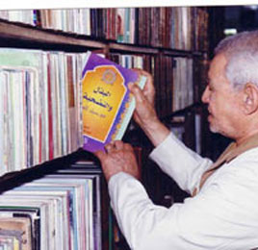
الشيخ وهبة

ناسخ ومترجمة
ناسخ
الجيلي بابكر فاضل متصوف من مواليد بلجريف شرق بمركز الخرطوم بحري في السودان، قرأ العلوم الشرعية، ودرَّس القرآن بعد وفاة والده، وكتب نحو (150) نسخة من المصحف الشريف برواية أبي عمرو الدوري، ونحو (100) نسخة من دلائل الخيرات، إضافة إلى كتب أخرى. وقد ظل في مسجده سبعين عاماً ولم يتخلف عن صلاة جماعة، وكان زاهداً، جهَّز كفنه قبل وفاته، ومات عام 1405هـ عن (95) عامًا (مما كتبه ابنه أحمد في مجلة القوم ع 4 أبريل 1985م).

مترجمة
سمية محمد عفيفي تربوية لغوية مترجمة من مصر. والدها من علماء الأزهر. حصلت على درجة الماجستير في تدريس اللغة الإنجليزية للأجانب من الجامعة الأمريكية بالقاهرة، ثم الدكتوراه من جامعة موسكو عام 1381هـ (1961م)، فكانت أول مسلمة عربية تحصل على هذا التخصص. وعادت لتكون أستاذة اللغة الروسية، ورئيسة قسم اللغات السلافية في كلية الألسن بجامعة عين شمس، وعملت مترجمة فورية في المؤتمرات الدولية، كما شغلت عضوية لجنة الترجمة بالمجلس الأعلى للشؤون الإسلامية، وألقت محاضرات تدريبية حول طرق تدريس اللغة العربية لغير الناطقين بها من الجمهوريات الإسلامية المستقلة عن الاتحاد السوفيتي‏، وأسهمت في نشر الدعوة الاسلامية فيها، معرِّفة بصحيح الدين وتعاليمه السمحة، وكانت محجبة.
صدر لها نحو 95 بحثًا منشورًا باللغات‏: الروسية والعربية والإنجليزية في مختلف المجالات.
أوكلت إليها وزارة الأوقاف المصرية ترجمة "المنتخب في تفسير معاني القرآن الكريم" إلى اللغة الروسية، فترجمت (24) جزءًا منه تحت إشراف الأزهر، ووزارة الأوقاف‏، والمجلس الأعلى للشؤون الإسلامية، وترجم باقي الأجزاء عبدالسلام منسي. وذكر أنها من أكثر الترجمات إستخدامًا بين مسلمي الجمهوريات الإسلامية التابعة للاتحاد السوفيتي سابقا. وترجمت كتبًا دينية عديدة إلى اللغة الروسية، منها ترجمة أ كتيبات عن العبادات الإسلامية (الصلاة، والزكاة، والصوم، والحج والعمرة) للمجلس الأعلى للشؤون الإسلامية، و"حقائق الإسلام في مواجهة شبهات المشككين" لحمدي زقزوق، و" حقائق الإسلام في مواجهة شبهات المشككين" لزقزوق أيضًا، و«العقيدة الصحيحة ونواقض الاسلام» لعبدالعزيز بن باز. وتوفيت عام 1426هـ عن (73) عامًا.
وقامت بمراجعة مسرحيات أصدرتها وزارة الإعلام بالكويت، وترجمت عدة مسرحيات لإيفان تورجينيف، كما ترجمت قصصًا للأطفال. واشتركت في ترجمة الموسوعة العربية العالمية من الإنجليزية (موقع المترجم لها مع إضافات).

أكبر وأوسع كتاب
محمد أبو بكر بن يونس حقوقي، عُرف بـ: محمد بن يونس المحامي. من بنغازي بليبيا. مجاز في الحقوق، عمل محاميًا. أول مدرِّس في أول كلية حقوق بالجامعة الليبية. عزم على إصدار موسوعة تحوي جميع القوانين والتشريعات في البلاد العربية، فأصدرها بالتعاون مع زميله «نبيل سعيد» ومجموعة من القانونيين العرب، بعد صبر وجهد، وهي أكبر موسوعة قانونية في العالم، حيث جاءت في أكثر من (200) مجلد، بعنوان: (موسوعة التشريعات العربية) في (120000ص) ومعها أول فهرس عام للتشريعات العربية، ومقدمة الجزء الأول في سنة 1398هـ (1978م)، ووزنها أربعة قناطير، وأدخلت في موسوعة جينس للأرقام القياسية. وتوفي ابن يونس عام 1422هـ عن (72) عامًا.

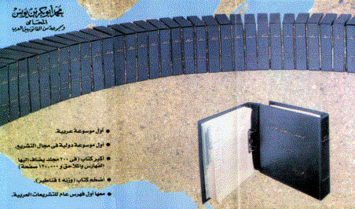

تعريف من كتاب

(المثلث) اللغوي عرَّفه قطرب بقوله: اسمٌ يُرى في الكتابة واحدًا، ، ويُصرَف على ثلاثة أوجه.

وعرَّفه البطليوسي بأنه: ما اتفقت أوزانه، وتعادلت أقسامه، ولم يختلف إلا بحركة فائه، كالغَمر، والغُمر، والغِمر. أو بحركة عينه، كالرجَل، والرجُل، والرجِل. أو كانت فيه ضمَّتان تقابلان فتحتين وكسرتين، كالسَّمسَم، والسِّمسِم، والسُّمسُم.

والتثليثُ قد يقع في الاسم أو الفعل أو الحرف.

وقد صدر كتاب جديد يضاف إلى ما سبق من الكتب فيه، وهو:

المثلث/ لأبي البركات عبدالبر بن محمد بن الشحنة (ت 921هـ)؛ تحقيق حليم حماد العكرز.- عمّان: دار غيداء، 1434هـ، 159 ص.

أورد فيه المؤلف (380) كلمة من الكلمات المثلثة المتفقة المعنى، وقد جمعها في حاشيته على الهداية للمرغيناني. ومحققه أستاذ فقه اللغة في جامعة الأنبار.

وقد عدد في مقدمته للتحقيق (25) كتابًا في هذا الفن، الذي تتميَّز به اللغة العربية، أوله لقطرب، المتوفى سنة 206 هـ، وآخرها "نفحة الأكمام في مثلث الكلام" لعبدالهادي بن رضون الأبياري، المتوفى سنة 1305هـ، وقد طبع في مصر عام 1276هـ.

لقطة من كتاب

(حنا وهده فرح) أديب شاعر من نصارى الروم الأرثوذكس بغزة، رأى والده فيه نبوغًا فأرسله إلى دير الروم بالقدس ليكمل تعليمه، فأظهر نبوغًا هناك أيضًا، وكان في الدير شيخ مسلم يعلِّم القرآن الكريم، إذ إن الدولة العثمانية اشترطت على المدارس اليونانية تعليم القرآن كشرط لاستمرارها، فحفظ الطفل (حنا) على ذلك الشيخ القرآن الكريم وهو في السابعة من عمره.
ولما جاء المفتش أحضره مدير المدرسة اليوناني ليختبره الشيخ، وابتدأ يسأله في القرآن، وهو يجيبه بكل ذكاء ولباقة وحفظ وتفهم، وأعجب به الشيخ، حتى إنه لشدة إعجابه ضرب عمامته فطارت عن رأسه، وصرخ قائلاً: أسكرتني بلا خمرة!
ولم يفهم الخوري اليوناني ماذا قال المفتش الشيخ، وظن أن (حنا) أخطأ خطأ فاحشًا، فلطمه على وجهه وطرده من الغرفة!
وجنَّ جنون المفتش، وأفهم الخوري أنه لشدة إعجابه بالطفل لم يتمالك نفسه من الفرح والإعجاب، وليس لوجود أي خطأ. وأحضر الخوري الطفل واعتذر له أمام الشيخ.
وقد كتب (حنا) مقالات أدبية وأشعارًا، ولكنها جميعًا ضاعت بموته، ولم يبقَ منها إلا القليل.
وسمَّى ابنة له (سورة)، وأخرى (آية).
وتوفي عام 1405هـ، 1985م، ودُفن بمقبرة الروم الأرثوذكس (باختصار من كتاب: أعلام من جيل الرواد/ نعمان فيصل، ص 580).

فوائد من كتاب

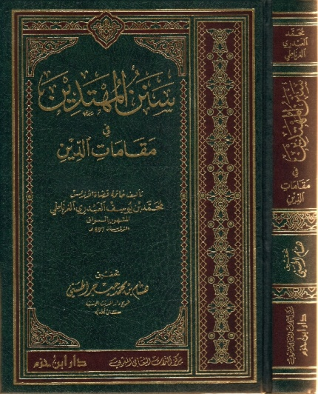
كتاب (سنن المهتدين في مقامات الدين) لمؤلفه محمد بن يوسف العبدري المشهور بالمواق (ت 897 هـ) الذي صدر بتحقيق هشام بن محمد حيجر الحسني عام 1431هـ، فيه درر فرائد وخزانة فوائد، من نكت أصولية، وقواعد فقهية، وتوجيهات سلوكية، ومنها:

- من شأن العلماء بالله وبأحكام الله أن يذهبوا مع الناس في الرخصة والسعة ما لم يخفِ المأثم.
- ما كرهه بعض الأئمة واستحبَّه آخرون ففعله أولى، كرفع اليدين؛ لأن الشرع يحتاط لفعل المندوبات كما يحتاط لفعل الواجبات.
- أجمع العلماء على اتقاء مواضع الخلاف.
- البدعة أن تحكم على الشيء بغير حكمه.
- حقيقة البدعة المذمومة هي التي تميت السنَّة، أو تكاد تفضي إلى إماتتها.
- الأمر بالمعروف يكون بمعروف
- ما اختلف العلماء في تحليله وتحريمه فلا يقال فيه حرام.
- ما اختلف العلماء في تحليله وتحريمه فهو مكروه، ومن تركه أُجر، ومن فعله لا يأثم.
- النهي عن المنكر لا يتعلق إلا بالمجمع عليه، ولا يُنكر المختلف فيه.
- وقاية العرض بترك سنةٍ واجبٌ في الدين.
- المباح يصير مكرمة بالنية.
- المعصية لا تنقلب أبدًا مكرمة بسبب النية، واستثنوا من هذا مصلحة شرعية لم تنل إلا بمفسدة دونها.
- متَّقي الشرك يتقبَّل الله منه كلَّ طاعة.
- الصغائر تضمحلُّ باجتناب الكبائر.
- ما لم ينهَ الله عنه ولا نبيه فلا معنى لمن كرهه.
- لا تحكم على أفضل من فاضل حتى تقيس الفائت مع الحاصل.
- ليس كل ما فعلته العجم منهيًا عن ملابسته، إلا إذا نهت الشريعة عنه ودلَّت القواعد على تركه.

توجيه من كتاب

من الضوابط الإيمانية والأخلاقية والتنموية لرجل الأعمال الإسلامي، أن يعتقد بأن المال مال الله، والبشر مستخلفون فيه، فيسعى للاستفادة مما سخره الله في الكون من مقومات بتسخير عقله وعلمه، وجمع همه وإرادته للانتفاع بهذه المقومات واستثمار خيرها، مع استحضار النية في أعماله المالية كما يستحضرها في أعماله التعبدية، والإيمان بقضاء الله وقدره في الربح والخسارة، والأخذ بالأسباب والعمل لجلب الأرزاق مع التوكل على الله وتقواه، والإكثار من استغفاره وتجنب معصيته، وإيمانه بأن التفاوت في الأرزاق سنة من سنن الله تعالى، وحرصه على الحفاظ على مقاصد الشريعة في العبادة لله عزَّوجلّ.
ويتمسَّك بأخلاق وآداب الإسلام؛ لقدرتها على تأهيله ليكون صالحًا لكل أعمال الخلافة في الأرض، متميزًا عن غيره من البشر... فيلزم نفسه بالصدق في البيع والشراء، ويتجنب ترويج السلع بالدعاية الكاذبة والحلف الكاذب، ويستوي عنده درهمه ودرهم شركائه..
كما يلزم نفسه بالأمانة، فيكون أمينًا في الكيل والميزان.. ويُظهر عيب بضاعته لمشتريها إذا كان فيها عيب..
ويلزم نفسه بالسماحة، بالتيسير في البيع والشراء..
وبالوفاء بالعقود واحترام العهود وما فيها من التزامات
ويلتزم بالتعامل بالطيبات دون الخبائث، ويتجنب أكل المال بالباطل من خلال الربا والغرر والإسراف والاحتكار والغش والتدليس والخديعة والبيع على بيع أخيه..
كما يلتزم بعدم ترك المال عاطلاً، بل يستثمره فيما ينفع الناس، ويسهم في تحقيق التنمية الاقتصادية والاجتماعية في المجتمع الإسلامي، مستخدمًا أرشد السبل في استثماره، مراعيًا احتياجات وأولويات المجتمع (باختصار من كتاب: نحو رجل أعمال إسلامي/ أشرف محمد دوابه، ص 123-126)
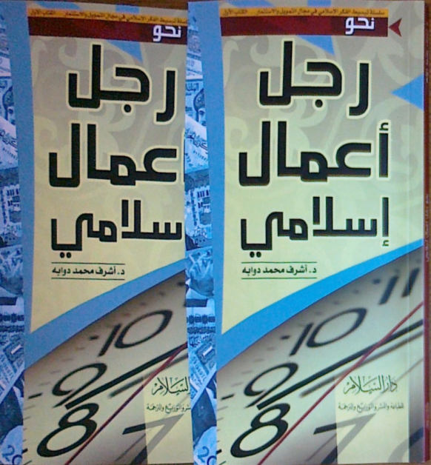

عبرة من كتاب

يقول اللواء جميل محمد الميمان رحمه الله:
روى لي صديق مقيم في مكة المكرمة من محبي الخير، عطوف على الفقراء والمساكين، وبخاصة على أطفالهم الأيتام المحرومين، قصة مؤثرة جداً، مفادها أن رجلاً عرض عليه شراء منزله، فذهب معه لمعاينة المنزل، وأثناء المعاينة سمع سيدة تبكي بصوت مسموع ومؤثر من داخل المنزل، فانزعج من بكائها وسأل الرجل: من هذه المرأة التي تبكي ولماذا؟ فأخبره بأنها زوجته أم أولاده تبكي من عرض المنزل للبيع حيث لا يملكون غيره، فسأله عن الأسباب التي دعته لبيع المنزل فقال: إنه مطالب في الحقوق المدنية بالشرطة بمبالغ تصل إلى ستين ألف ريال لعدة أشخاص، ومهدَّد بالسجن إذا لم يدفعها خلال شهر، كما أنه يرغب في زواج ابنه الكبير وما عنده الصداق ولا تكاليف الزواج.
فما كان منه وفقه الله إلا أن هدّأ من روع الزوجة، وأخبرها بأنه لا يريد شراء المنزل، وسوف يُسدِّد ديون زوجها كاملة فوراً، ويتحمَّل صَداق ابنها وكلَّ تكاليف الزواج من الألِف إلى الياء.
ففرحت هي وزوجها وأولاده فرحاً شديداً لا مثيل له، ونفَّذ ما وعد به في الحال. وسُرَّ سروراً عظيماً لتوفيق الله له.
وبعد أسبوع طلب منه أحد الأمراء الوكالة عنه لبيع مخطط كبير له مقابل اثنين ونصف في المئة أتعاباً له، فوافق، وقام بالمهمة خلال ثلاثة أشهر، فكان نصيبه مئة ضعف ما دفعه الرجل الذي عرض عليه المنزل للبيع (ذكريات ومذكرات وعبر هادفة/ جميل الميمان 2/79).
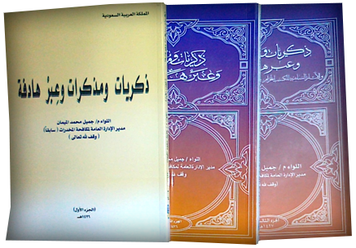

درس لا يُنسى
يقول الضابط المؤمن اللواء جميل بن محمد الميمان رحمه الله:
إبّان عملي مديراً عاماً للمؤسسة الثقافية الإسلامية بجنيف، لفت نظري كثرة المشكلات الزوجية وشيوع الشعوذة والسحر بين كثير من أفراد الجالية المسلمة، وبخاصة العربية منها، واللجوء إلى الطلاق، وتعريض الأطفال إلى الضياع والتشرد، وبالتالي انهيار الأسرة. لذلك أعلنت عن محاضرة بعنوان "سيدتي بهذه الصفات تكونين سعيدة في حياتك الزوجية". وكم كان سروري عظيماً عندما امتلأت قاعة المحاضرات بالمؤسسة رجالاً ونساء، وعلى مختلف المستويات من أفراد الجالية في جنيف والمدن الفرنسية الغربية من جنيف، وفي بداية المحاضرة رويتُ للإخوة قصة مؤثرة هادفة يندر أن تتكرر في هذا الزمان، لتكون مدخلاً لموضوع المحاضرة، ويسرني أن أرويها في هذه الذكرى: قال الراوي:
عندما توفيت زوجة صديقه فُجع زوجها عليها وتأثر أبلغ التأثر، حتى إنه أُغمي عليه، ونُقل إلى المستشفى لإسعافه، ولم يفق إلا بعد الصلاة عليها ودفنها والانتهاء من مراسم الدفن في اليوم الثالث، فبكى عليها بكاء مُرّاً أثّر على صحته وعلى نفسية أبنائه وبناته منها، وتصدَّق عليها بمال كثير، وبنى مسجداً، وحجَّج عدداً كبيراً من المسلمين على نفقته، ووهب ثواب ذلك كله لروحها الطاهرة، وأخلص في الدعاء لها، وصمَّم على عدم الزواج بعدها وفاء لها، رغم أنه لازال في سنِّ الشباب وميسور الحال، وقد عرض عليه والد زوجته مراراً كثيرة تزويجه من إحدى بناته فرفض كلَّ المحاولات، ولما سئل عن سرِّ حبه ووفائه لزوجته قال: إنه لا يُحصي ذلك عدداً، ويلخص الأسباب في كلمات، هي "أنها لم تنم قبله، ولم تستيقظ بعده، ولم تعكّر صفوه، وكانت كلَّ شيء في حياته، وأقسم بالله لو مات كلُّ أولاده وبناته ما تأثر عليهم كما تأثر عليها".
انتهت القصة. والسؤال هنا يطرح نفسه: هل تأثرُ الزوج بهذه الصفة العجيبة جاء من فراغ؟ لا والله، لقد جاء من وفاء الزوجة له، ومن حسن عشرتها ومعرفتها بحقوقه عليها، وواجباتها نحوه (ذكريات ومذكرات وعِبَر هادفة جـ1ص 112).

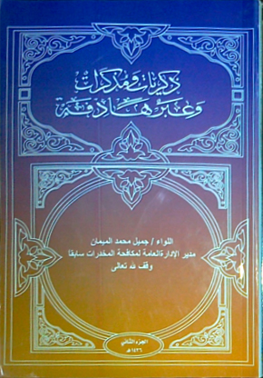

فتوى من كتاب

س: هل يجوز بيع الهرة أم لا؟
ج: يجوز بيع الهرة عند الشافعية والحنفية جميعًا؛ لأنه حيوان أبيح اقتناؤه، وفيه نفع مباح، ولأنه قد يصلح للصيد، فيباح بيعه.

س: هل إذا بعتُ سيارة بسيارة يكون ربًا أم لا؟
ج: ليس من الربا إن بعتَ سيارة بسيارة، أي أبدلتَ سيارة بسيارة مبادلة، لأن الربا في النقود والمطعومات.

س: هل يجوز شراء المذياع والغسالة والثلاجة بشرط ضمان عدم العطب أو التكفل بإصلاحها مدة ثلاثة أعوام أو غيرها؟
ج: يجوز شراء تلك الحاجيات الشخصية أو المنزلية بتلك الشروط، لتعارف الناس واحتياجهم إلى ذلك.

س: هل الكسب بنسخ المصاحف حلال أم لا؟
ج: قال العزُّ بن عبدالسلام: الكسب بنسخ المصاحف حلال لا ورع في تركه، بل هو أفضل من غيره، لما فيه من استذكار القراءة.

س: هل يجوز الشراء من بقالة شيئًا مباحًا وهي تبيع الخمور أم لا؟
ج: يلزم المسلم أن يتجنب الأمكنة التي تباع فيها الخمور، لأن بيع الخمور وشربها وصناعتها وتقديمها حرام، وهذه كلها منكرات يجب على المسلم هجرها وهجر أمكنتها، إلا إذا احتاج المسلم شيئًا ولم يجد سوى هذه البقالة جاز له أن يدخلها وأن يشتري منها الشيء المباح ويتركها فورًا.
(الفتاوى الآمدية/ زين الدين الآمدي).

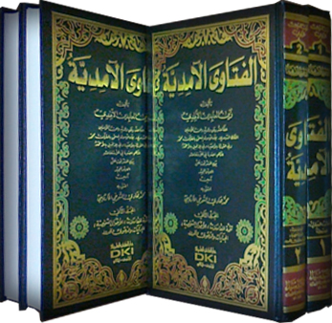

مجموع لغوي

الحصائل في علوم العربية وتراثها: بحوث ودراسات ومقالات ونصوص محققة/ صنعة محمد أحمد الدالي.- دمشق: دار النوادر، 1432هـ، 3 مج.

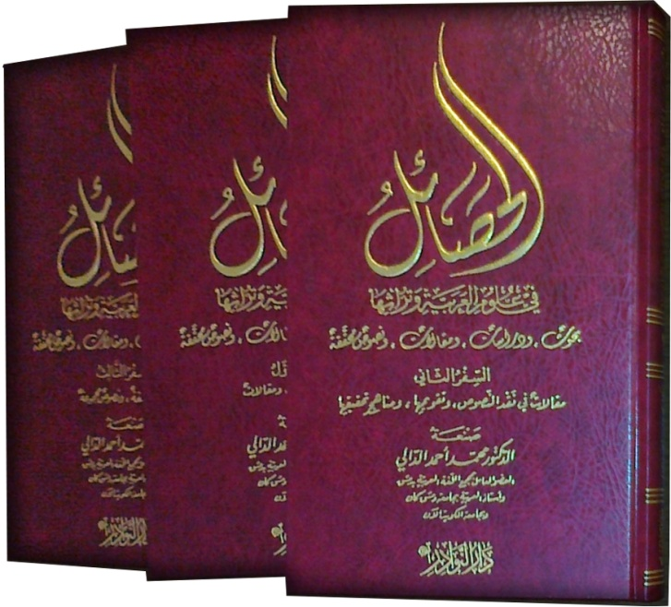

قال مؤلفه: بين يديك حصائل من رحلتي العلمية، من بحوث ودراسات ومقالات ورسائل ونصوص مجموعة، في علوم العربية وتراثها، نشرت في مجلات علمية محكمة، فيما مضى من الزمان حتى سنة 2001م.
ومن النصوص المحققة فيه:

- أخبار في النحو/ لأبي طاهر عبدالواحد بن عمر بن أبي هاشم، ت 349هـ.
- مسألة في كلمة الشهادة/ الزمخشري، ت 538هـ.
- العجالة في تفسير الجلالة/ أحمد بن محمود الخجندي، ت 700هـ.
- مسائل في علم العربية والتفسير/ علي بن الحسين الباقولي، ت 543هـ.

ومن البحوث الواردة فيه:

- في الطريق إلى مصطلح علمي عربي موحد.
- من مسائل العربية: هل ينصب ظرف الزمان على المصدر كما ينصب المصدر على الظرف؟
- الواو العاطفة التي بمعنى (مع).
- لغة (أكلوني البراغيث).
- نظرات في شرح هاشميات الكميت.
- بقية الخاطريات لابن جني.
- عضوية المجمع أمانة ورسالة.

والمؤلف عضو عامل بمجمع اللغة العربية بدمشق، وأستاذ بجامعة دمشق، ثم بجامعة الكويت.

سلسلة لمحات هندسية من القرآن والسنة النبوية

صدرت سلسلة علمية مباركة، هي الأكثر تفصيلاً وأهمية وفائدة من ناحية تخصصية في هذا العصر، عنوانها:
سلسلة لمحات هندسية من القرآن والسنة النبوية/ خالد فائق صديق العبيدي.- دبي: جائزة دبي الدولية للقرآن الكريم، 1430هـ، 20 جـ.
وقد تناول كل جزء صنفًا من أصناف الهندسة: قديمها وحديثها، التي سبق بها القرآن الكريم تصانيف وتفاصيل علوم هندساتنا الحديثة بشكل مبهر لافت للنظر، يبعث على الفخر والعزة لمن ينتمي إلى هذا الدين، ليعلم أنه الحق، فتقوى حجته، ويطمئن قلبه. وقد بدأها المؤلف بأربعة كتب لعلوم رئيسية هي الحجر الأساس لجميع صنوف الهندسة، فهي الأركان الأربعة للسلسلة؛ لأن من علومها تنطلق تخصصات الهندسة المختلفة.
وهذه هي عناوين الأجزاء العشرين:
- العلوم الهندسية والرياضية في القرآن والسنة النبوية.
- الهندسة الوصفية في القرآن والسنة.
- المساحة وعلوم الأرض في القرآن والسنة.
- القوى والإجهادات في القرآن والسنة.
- علوم الهندسة المعمارية في القرآن والسنة.
- علوم الهندسة المدنية في القرآن والسنة.
- علوم هندسة التربة والهندسة الزراعية في القرآن والسنة.
- علوم هندسة المياه والري في القرآن والسنة.
- علوم البيئة وهندستها في القرآن والسنة.
- علوم الهندسة الميكانيكية والحرارية في القرآن والسنة.
- علوم الهندسة الصناعية والإدارية في القرآن والسنة.
- علوم الهندسة الذرية والنووية في القرآن والسنة.
- علوم الهندسة الكيميائية والحياتية في القرآن والسنة.
- علوم هندسة المواد والهندسة الجزئية في القرآن والسنة.
- العلوم والهندسة العسكرية في القرآن والسنة.
- علوم الهندسة الكهربائية والإلكترونية في القرآن والسنة.
- علوم الهندسة الضوئية واللونية والبصرية في القرآن والسنة.
- علوم هندسة النقل والاتصالات في القرآن والسنة.
- علوم هندسة الصوتيات واللفظيات في القرآن والسنة.
- علوم وهندسة الزمن في القرآن والسنة.

والمؤلف من مواليد بغداد 1384هـ، حاصل على شهادة الدكتوراه في الهندسة الإنشائية والمنشآت المعلقة من قسم هندسة البناء والإنشاءات في الجامعة التكنولوجية ببغداد، ثم درَّس بها وبالجامعة المستنصرية، وعمل مهندسًا رئيسيًا ومصممًا استشاريًا بالعراق والإمارات، وله أكثر من (120) حلقة مرئية تتعلق بالإعجاز العلمي في القرآن الكريم عرضت في محطات تلفازية فضائية عربية مختلفة. وقد بقي مع بحوثه هذه (15) عامًا. وله موقع على الشبكة العالمية للمعلومات.
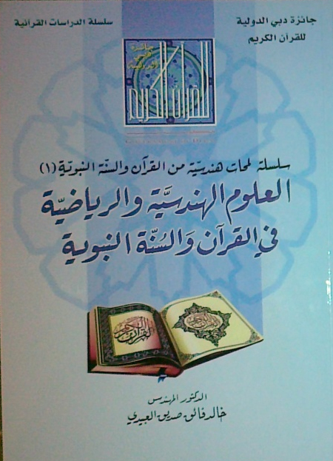

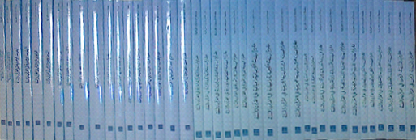

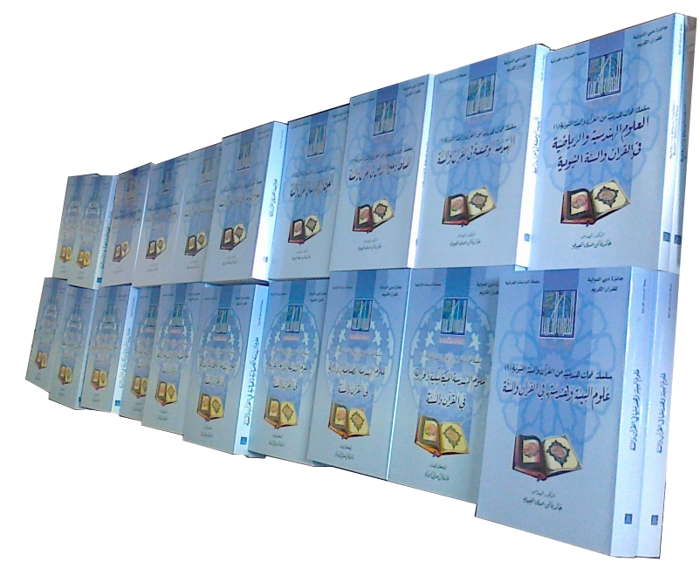

لغتنا السمحة

قال الشيخ تقي الدين الهلالي رحمه الله في كتابه (تقويم اللسانين) ويعني بهما اللسان والقلم، فإن العرب تقول: القلمُ أحدُّ اللسانين:

- قولهم علماني وعقلاني خطأ، والصواب: علمي وعقلي. وجهّال هذا العصر يطلقون العلماني على ما بُني على العلم من العقائد والأفكار المضادة للدين، فيقولون: دولة علمانية، أي: لا تنتسب إلى أي دين، بل تعتمد في شؤونها على العلم. وهي جديرة بأن تسمَّى جهلية؛ لأن الدين هو المبني على العلم اليقيني..
- وخطَّأ قول (اعتناق الدين)، قال ما مختصره: المعانقة والاعتناق كلاهما مأخوذ من إدناء العنق من العنق (المعانقة). والدين ليس له عنق، ولا يعانق من دخل فيه. والعرب لا تقول أبدًا "اعتنق الإسلا"م، أو "اعتنق النصرانية"، أو "اعتنق الفكرة"، وإنما تقول: أسلم وتنصَّر، واعتقد كذا وكذا.
- كما خطَّأ استعمال لفظ (المبادرة) في الدعوة إلى مفاوضة أو عرض أمر.. قال في القاموس: وبادره مبادرة وبدارًا، وابتدره ، وبدر إليه يبدره: عاجله.

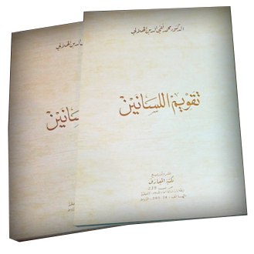

نشاط لغوي

الأستاذ محمد حسن عبدالعزيز عضو مجمع اللغة العربية بالقاهرة وأستاذ اللغة في كلية دار العلوم نشيط في التأليف والترجمة والتحقيق، وله عشرات البحوث نشرها في مجلة اللسان العربي بالرباط، ومجلة مجمع اللغة العربية بالأردن، وبالقاهرة، وبمجلة فصول، وبمجلة كلية دار العلوم، ويعكف هذه الأيام على متابعة العمل في تحديث المعجم الوسيط في نشرته الرابعة، وعلى تطوير منهجية العمل بالمعجم التاريخي، وعلى إعداد منهجية لمعجم حاسوبي للغة العربية للمنظمة العربية للتربية والثقافة والعلوم، وعلى وضع معجم موضوعي مصوَّر للطفل العربي.

أخبار الكتاب الإسلامي

مسارد ومعارف عامة

البحث العلمي في التربية الإسلامية في الأردن: دراسة تحليلية ببليوغرافية/ إعداد ماجد زكي الجلاد.- فيرجينيا، أمريكا: المعهد العالمي للفكر الإسلامي؛ عمّان: دار ورد الأردنية، 1432هـ، 651 ص.

دراسة تحليلية ببليوجرافية للبحوث العلمية في التربية الإسلامية في الأردن، التي أنجزت منذ عام 1396هـ إلى عام 1430هـ، اشتملت على الأطروحات الجامعية وبحوث الدوريات العلمية والكتب، وتضمنت ملخصات لهذه البحوث، وتصنيفها وفق موضوعاتها، ومناهج البحث فيها، وأهم نتائجها.

الوراقة في منطقة نجد/ الوليد بن عبدالرحمن آل فريان.- الرياض: دارة الملك عبدالعزيز، تاريخ الإيداع 1433هـ، 237 ص.

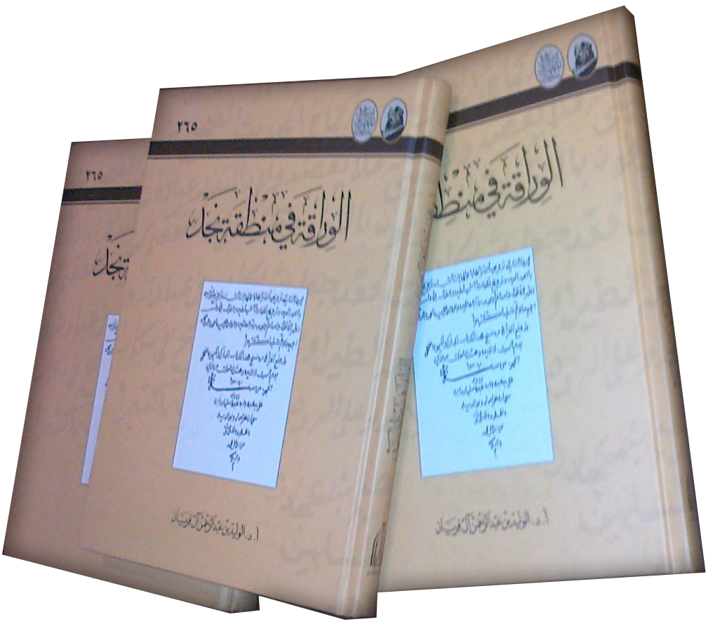

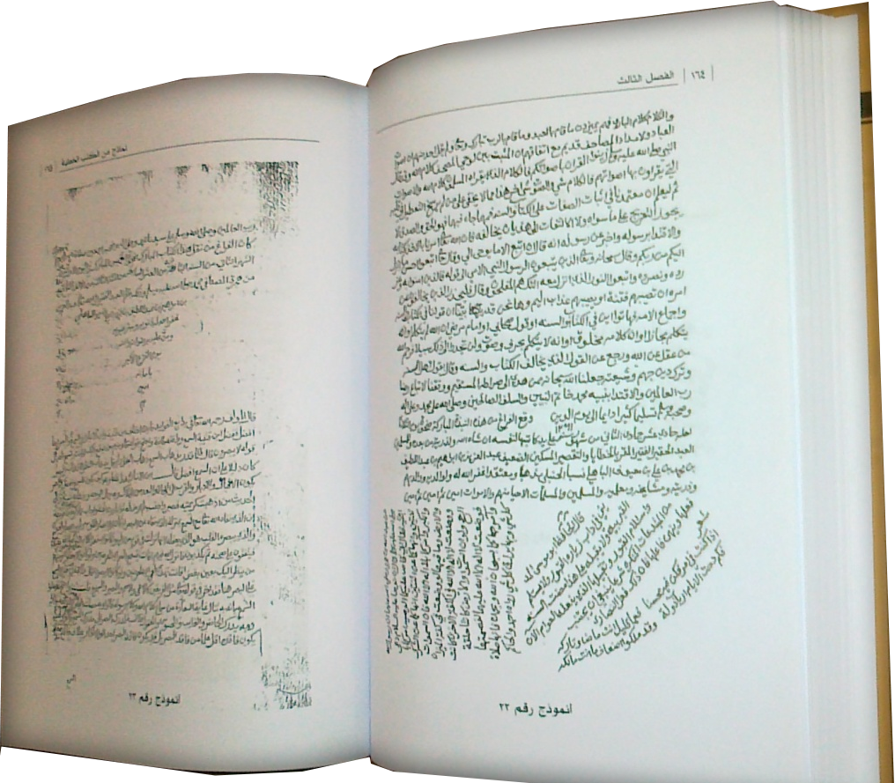

ذكر فيه أدوات الوراقة في نجد، من أوراق وأحبار وأقلام، وحلية المخطوطات، ثم تاريخ الوراقين في القرون من التاسع حتى الرابع عشر الهجري، ونماذج من أعمالهم.

ثقافة إسلامية

الأسس الأخلاقية للمهن الطبية في الحضارة الإسلامية/ مهدي رزق الله أحمد.- الرياض: مكتبة الرشد ، 1433هـ، 308ص.

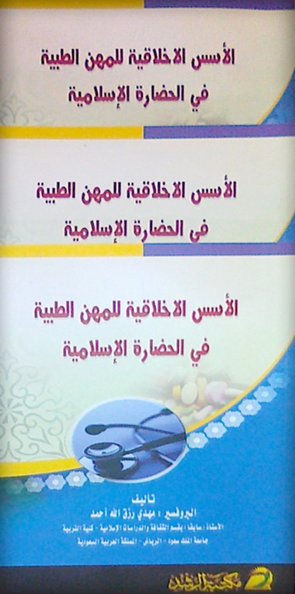

فيه ثلاثة أقسام طويلة:
- أخلاقيات المهن الصحية.
- الأصول الإسلامية للعلوم الصحية وإسهامات المسلمين فيها.
- الأحكام الفقهية المعاصرة للمهن الصحية.

موسوعة الرد على الشبهات والافتراءات الموجَّهة ضدَّ الإسلام/ أحمد شوقي إبراهيم.- القاهرة: نهضة مصر، 1433هـ، 3 جـ.

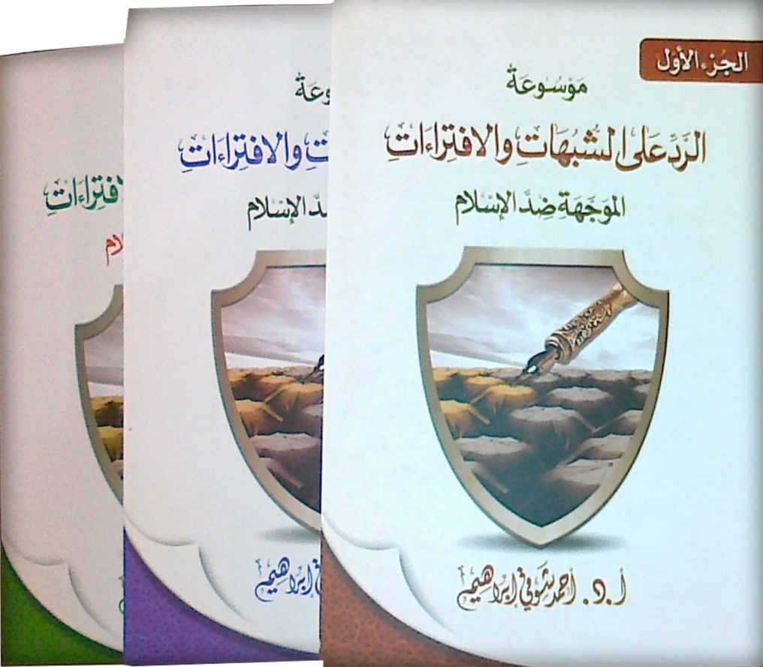

كشف فيها الكثير من المغالطات والشبهات التي أثارها أعداء الدين، ووضح فيها الردود والحقائق بأسلوب مبسَّط وسلس.
وهذه الشبهات متوحدة في أهدافها ومآربها حوا النيل من الإسلام وتعاليمه، والطعن في الرسول صلى الله عليه وسلم وعصمته، وفيها بيان المفاهيم الخطأ المتعلقة ببعض آيات القرآن الكريم، وحول العقيدة والشريعة وأصول الدين، من قرآن وسنَّة.
والمؤلف علاّمة مشهور، رئيس المجمع العلمي لبحوث القرآن والسنة بمصر، عضو لجنة الإعجاز العلمي بمجمع البحوث الإسلامية بالأزهر.

إشكالية الاستبداد والفساد في الفكر والتاريخ السياسي الإسلامي والموقف المطلوب اليوم من جماعات الحركة الاسلامية المعاصرة للمشاركة البناءة في مجال العمل السياسي في البلاد العربية والإسلامية/ عبدالحميد أحمد أبو سليمان.- فيرجينيا، أمريكا: المعهد العالمي للفكر الإسلامي؛ القاهرة: دار السلام، 1432هـ، 110 ص.

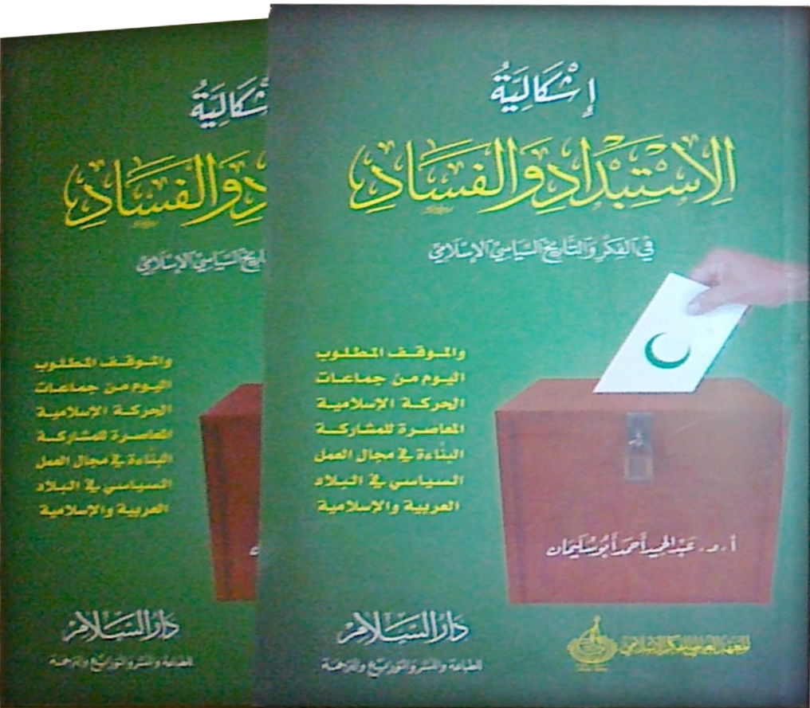

بحث فكري معمق في كيفية بناء نظام الحكم المدني الإسلامي الإنساني في واقع العصر وإمكاناته، وبيان كيفية إعادة تشكيل علاقة مؤسسات الدعوة والتربية والتعليم والإعلام القومي العام مستقلاً عن سيطرة السلطة السياسية.

الطريق إلى اليقظة الإسلامية/ محمد عمارة.- القاهرة: دار السلام، 1433هـ، 229 ص.

مهَّد القول في أسباب التراجع الحضاري للأمة ومظاهره، ثم تحدَّث عن بدايات اليقظة الإسلامية في العصر الحديث، وأبرز الدعوات والتيارات والجماعات التي أسهمت فيها، وانتهى إلى ما ينبغي عمله، وأن اليقظة الإسلامية هي أعظم ظواهر العصر الذي نعيشه، وهي طوق النجاة لخير أمة أخرجت للناس، وعلى نجاحها تتوقف صياغة البديل الحضاري المرشح لإنقاذ الإنسانية من المأزق والطريق المسدود اللذين صنعتهما الحضارة الغربية، وتحاول فرضهما على الإنسانية كلها.

مستقبل الإصلاح في العالم الإسلامي: خبرات مقارنة مع حركة فتح الله كولن التركية.- القاهرة: دار النيل، 1432هـ، 588 ص.
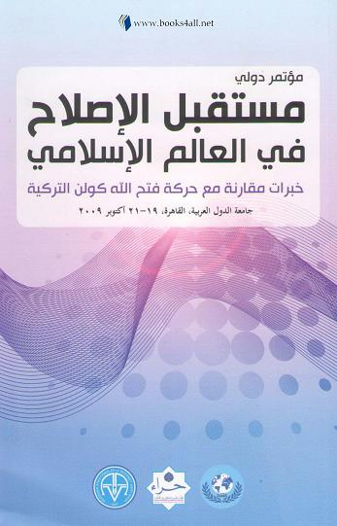
بحوث مؤتمر دولي عُقد في جامعة الدول العربية بالقاهرة عام 1430هـ (19-21 أكتوبر 2009م) نوقشت فيه أربعة محاور:
- الإصلاح والتجديد في العالم الإسلامي.
- حول فتح الله كولن: الشيخ والخدمة.
- مجالات العمل وخبرات الممارسة من المحلية إلى العالمية.
- شهادات واقعية.

تكوين الجماعات والأحزاب السياسية من منظور الفقه الإسلامي: دراسة مقارنة/ مراد محمود حيدر.- الإسكندرية: دار الفكر الجامعي، 1434هـ، 270 ص.
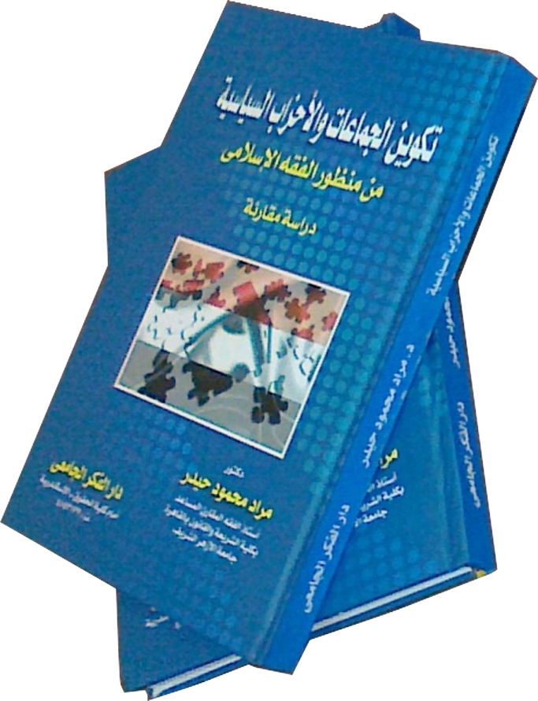
عرَّف فيه الأحزاب والجماعات، وبيَّن أنوعها وتاريخها في الإسلام، ثم حكمها في الفقه الإسلامي، وقارن ورجَّح، وذكر ضوابط تكوين هذه الجماعات بين المسلمين وغيرهم.
وقد رأيت للمؤلف كتبًا أخرى مميزة، هي:
- التكييف الشرعي والقانوني للمسؤولية المدنية الناشئة عن مضار الجوار غير المألوفة.
- التأمين الصحي: أنواعه وأحكامه في منظور الفقه الإسلامي.
- الحراسة القضائية: أنواعها وأحكامها وتأصيلها في الفقه الإسلامي والآثار المترتبة عليه.
- ملكية الطوابق والشقق: أحكامها والآثار المترتبة عليها في الفقه الإسلامي والقانون المدني.
ومن بحوثه:
- الحماية الجنائية للأشخاص ضدَّ مرض الإيدز: دراسة مقارنة.
- مدى سلطة ولي الأمر في تقييد سن الزواج ومعاقبة المخالف في هذا التقييد.
والمؤلف أستاذ الفقه المقارن بكلية الشريعة والقانون بجامعة الأزهر، وبمعهد العلوم الإسلامية والعربية بإندونيسيا.

مرج الزهور: محطة في تاريخ الحركة الإسلامية في فلسطين/ حسني محمد البوريني.- بيروت: مركز الزيتونة للدراسات والاستشارات، 1433هـ، 687 ص.

فصول الكتاب:
- على تلال الثلج وبين صخور المرج.
- دولة المبعدين.
- التجربة الإعلامية.
- التجربة الدعوية.
- أثر الإبعاد على مستقبل الحركة الإسلامية.
- أيقنت أن الله معنا.

الطرق الشرعية لحل المشكلات العصرية للمرأة : في تولية المرأة لمنصب القضاء و المناصب السياسية، فيما يتعلق بقضايا الاحوال الشخصية ( الخلع ، الحضانة ، الذمة المالية )/ سماح شحاتة شهاب الدين.- الإسكندرية: دار الفكر الجامعي، 1431هـ، 328 ص.
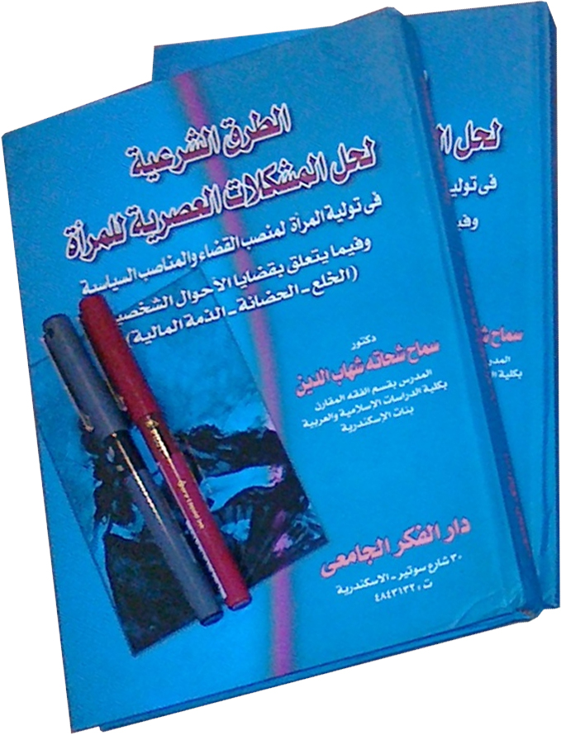

فيه أيضًا، إضافة إلى ما ورد في العنوان: إمامة المرأة، خروج المرأة للعمل، حكم تصرف المرأة في مالها بالتبرع، وبالمعاوضة، حق الزوج في راتبها الذي اكتسبته من وظيفتها، ختان البنات وموقف الشريعة منه، ترقيع غشاء البكارة.

علوم القرآن
عمر الملهم وموافقاته لآي التنزيل/ إعداد وجمع بدر العمراني.- طنجة: الرابطة المحمدية للعلماء، 1433هـ، 76 ص.

فيه فضائل الفاروق رضي الله عنه، وبيان ما وافق من إلهاماته بعض آيات التنزيل. وهذا الكتاب جلَّى موافقاته الصحيحة، على سَنن المحدِّثين في تخليص الأخبار مما يشينها.. وبذا تميَّز الكتاب.

نزهة الطلاب فيما يتعلق بالبسملة من فن الإعراب/ يوسف بن سعيد الصفني (ت 1193هـ)؛ تحقيق مجيد محمد حبريشة.- بنغازي: دار ومكتبة الفضيل، 1431هـ، 123ص.

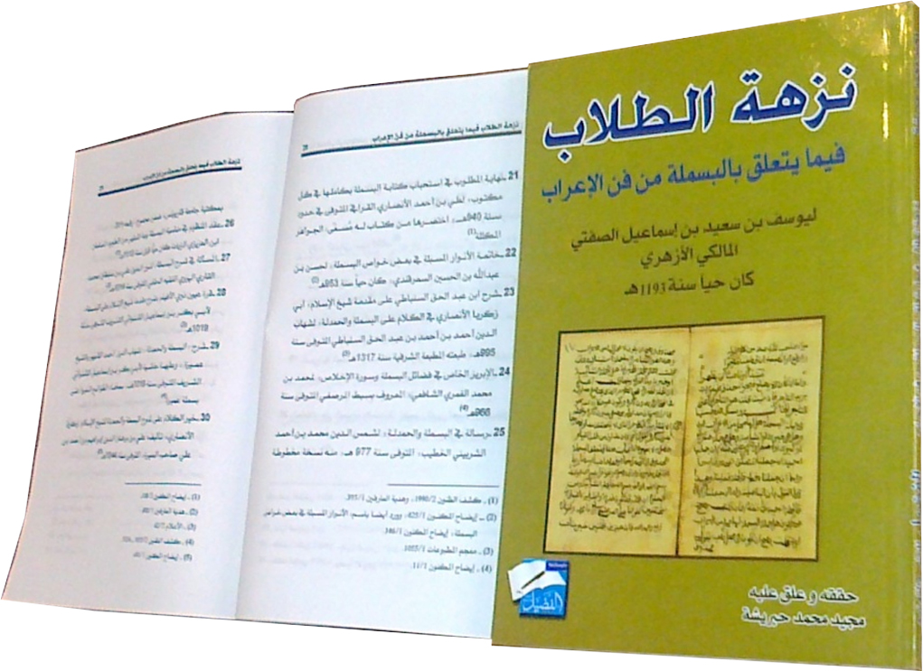

ذكر محققه أن مؤلف الكتاب ليس الأول ولا الوحيد الذي صنَّف في البسملة، لكن كتابه يتميز بدراسة لغوية شاملة لهذا الموضوع.
والجميل أن يعدد في مقدمة تحقيقه عناوين الكتب والرسائل المصنفة في البسملة، وقد بلغت (43) مؤلفًا، مبينًا المطبوع منها والمخطوط، ورتبها حسب تسلسلها الزمني بوفاة مؤلفيها، وأولهم علي بن عبدالله بن الهيصم الهروي (كان حيًا في سنة 280 هـ) صاحب "كتاب البسملة"، وآخرهم إبراهيم بن عبدالله المارغني المتوفى سنة (1349هـ) صاحب " القول الأجلى في كون البسملة من القرآن أولى".
قلت: وبعده صنَّف أحمد بن محمد الصديق الغماري (ت 1380هـ) كتابه "الاستعاذة والحسبلة ممن صحح حديث البسملة" المطبوع، وكذلك كتابه "الطرق المفصلة لحديث أنس في افتتاح قراءة الفاتحة في الصلاة بالبسملة"، كما ألف فيه معاصرون.
المنهج القويم في إعراب القرآن الكريم/ روعة محمد ناجي.- بيروت: دار الكتب العلمية، 1434هـ، 10 مج.

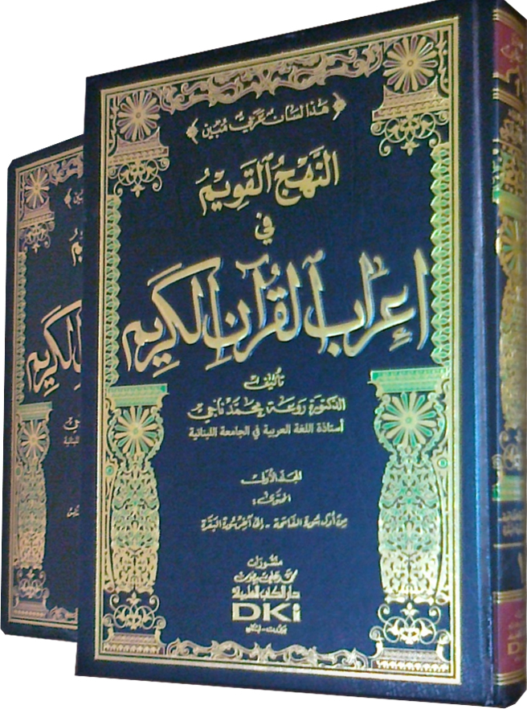

ذكرت المؤلفة أنه نُشر في هذا العصر عدة كتب في إعراب القرآن الكريم، إلا أنها مزجت الإعراب بمسائل كثيرة، كالتفسير والفقه والصرف والبلاغة وغيرها، وأن الطلبة بحاجة إلى إعراب مفصَّل ومبسَّط للقرآن الكريم يتناول مفرداته وجمله واحدة واحدة، وأنها أمضت سنتين في هذا العمل. وهي أستاذة اللغة العربية بالجامعة اللبنانية.

الإحالة في القرآن الكريم/ عباس علي الأوسي.- بغداد: دار ضفاف، 1433هـ، 560 ص (أصله رسالة جامعية).

فصول الكتاب: الإحالة الصوتية، الإحالة الصرفية، الإحالة النحوية، التناوب الإحالي.

الخارطة الذهنية للقرآن الكريم لتيسير الفهم والحفظ/ شايع سعود الشايع.- الكويت: مكتبة آفاق، 1433هـ (مج1: الفاتحة – البقرة – آل عمران).

ذكر المؤلف أن كتابه محاولة وحيدة وفريدة من نوعها في استخدام الخارطة الذهنية وشرحها في المصحف الشريف، بحيث يبين المعنى العام وما يندرج تحته من معان جزئية وموضوعات وتقسيمات بشكل ييسر على القارئ فهمه وتدبر معانيه بسهولة.

اتجاهات التفسير بالغرب الإسلامي في القرن الرابع عشر الهجري/ عبدالله عوينة.- الرباط: الرابطة المحمدية للعلماء، 1433هـ، 514 ص (أصله رسالة ماجستير).

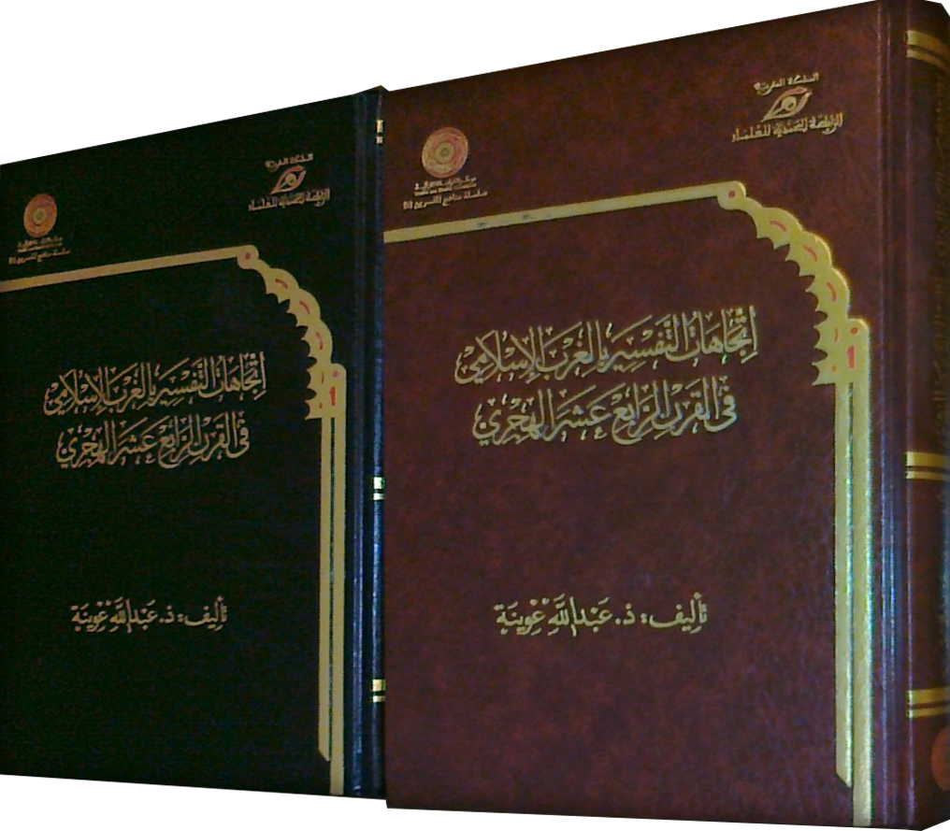

رصد فيه جهود العلماء المغاربة في تفسير القرآن الكريم من خلال ثلاثة اتجاهات: الاجتماعي، والعقدي، والصوفي. وأفرد لكل اتجاه تفسيري بابًا خاصًا به، ثم خصَّ كل مؤلَّف ضمن الباب بفصل، بيَّن من خلاله النهج المتبع في بسط قضايا وإشكالات، مع عرض نماذج من الاختيارات التفسيرية لكل مصنف على حدة.

تفسير ابن بَرَّجان: تنبيه الأفهام إلى تدبر الكتاب الحكيم وتعرُّف الآيات والنبأ العظيم/ تحقيق أحمد فريد المزيدي.- بيروت: دار الكتب العلمية، 1434هـ، 5مج.

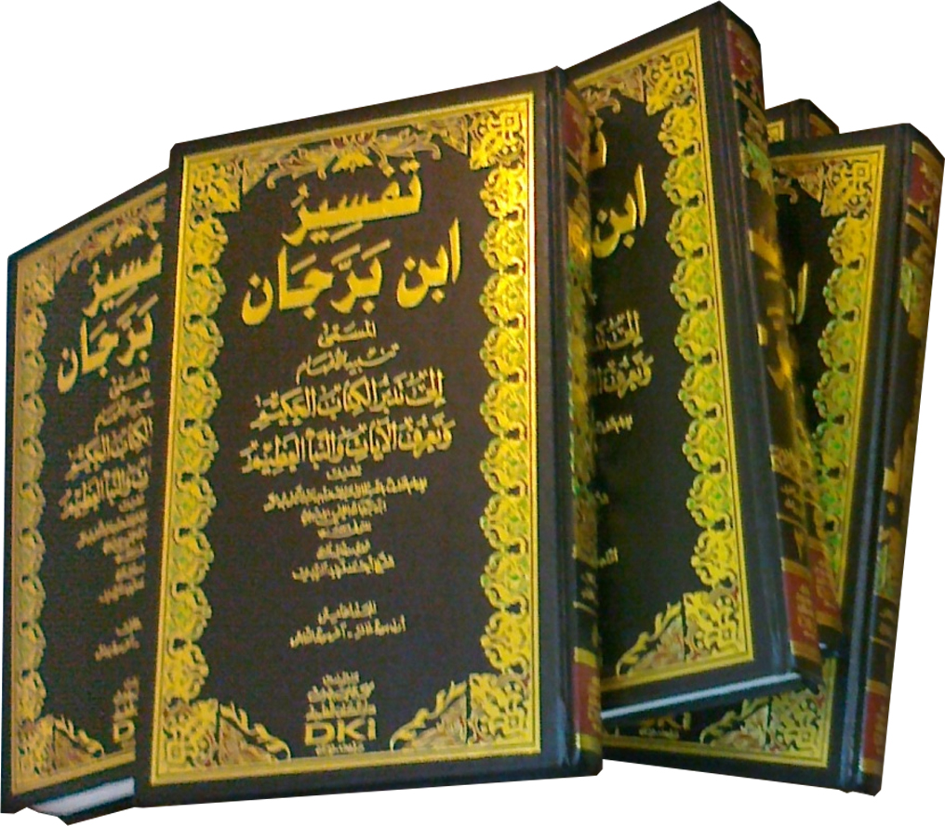

فسَّره ابن برَّجان بأسلوب خاص ومنهج جديد، وقد شغل الناس به مدة. وذكر الزركلي في ترجمته أن أكثر كلامه فيه على طريق الصوفية، وأنه لم يكمله. والحق أن تفسيره جاء كاملاً في المطبوع، ومزجه التفسير بالتصوف جزء من منهجه في التفسير.
وابن برَّجان اسمه عبدالسلام بن عبدالرحمن، عالم متصوف مشهور من إشبيليا، توفي سنة 536هـ.

التفسير الميسَّر للناشئة/ زكي محمد أبو سريع.- الرياض: دار الحضارة، 1433هـ، 2 مج.

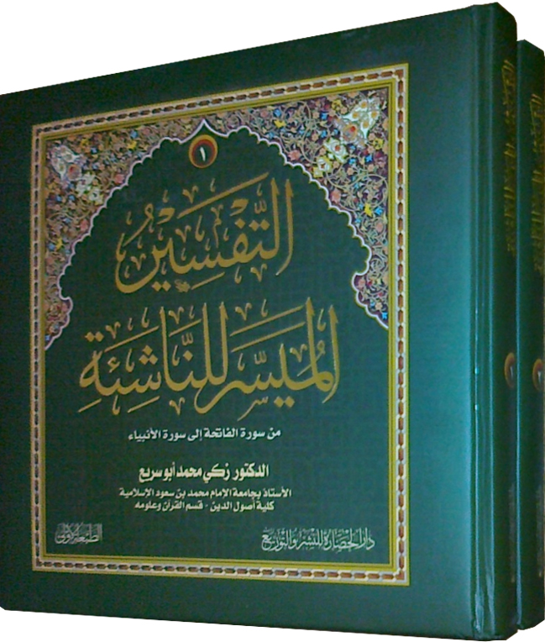

تفسير مبسَّط سهل للصغار، ذكر المفسر أن دافعه إليه ضعف مناهج التربية الدينية في كثير من البلدان الإسلامية إثر تدخل غير المسلمين في المناهج التعليمية، وأنه هدف بهذا المشاركة في توجيه الناشئة، وإيجاد مرجع تفسيري تربوي يناسبهم ليرجعوا إليه وقت الحاجة.
وقد ذيَّل كل مقطع تفسيري بأسئلة تحقق الإثارة العلمية والانتباه الديني.
والمؤلف أستاذ بقسم القرآن وعلومه في جامعة الإمام بالرياض.

دعوة القرآن الكريم إلى توحيد الصف واجتماع الكلمة/ عبدالظاهر عبدالباري عبيد.- القاهرة: دار العالم العربي، 1434هـ، 417 ص.

تفسير لآيات وحدة الصف واجتماع الكلمة التي أمر الله الأمة الإسلامية باتباعها والتمسك بها، والالتفاف حول الأصول الأساسية للإسلام، وترك الأحقاد والضغائن التي تعكر جوَّ الألفة والارتباط. ووزعه على ستة مباحث تحتها مطالب، هي:
- نشأة الإنسانية على الوحدة.
- أسباب اختلاف الإنسانية وفرقتها من الداخل.
- أسباب تأخر المسلمين في العصور الأخيرة من الخارج.
- منهج القرآن الكريم في دعوة المسلمين إلى وحدة الصف واجتماع الكلمة من الداخل.
- وسائل تحقيق الوحدة الإسلامية.
- أثر الوحدة الإسلامية على المسلمين.

التحرك بالقرآن والسنة: تجارب واقعية من الحياة/ سمية رمضان أحمد.- ط2.- الكويت: دار اقرأ، 1433هـ، 321 ص.

تجارب واقعية تهتم بتغيير السلوكيات والأخلاقيات للفرد، وبالعبادات، وبالمجتمع وعاداته، وباب في الحل القرآني للخلافات الزوجية، وآخر في تعظيم الله تعالى، وفي حب الرسول صلى الله عليه وسلم واتباع سنته. وهو خطاب يفيد المرأة أولاً، فإنه جلسة حوارية في تقديم هذه المعلومات وبيان للعلاجات الواقعية إسلاميًا.

آيات الزمن في القرآن الكريم: دراسة تحليلية وموضوعية/ عبدالغفور محمد طه القيسي.- بيروت: دار الكتب العلمية، 1433هـ، 224 ص.

عرَّف فيه الزمن، وبيَّن أسماءه وأقسامه، وذكر أهميته وفضائله في القرآن الكريم، ثم أثره في العبادات والمعاملات وأحكام الأسرة، وزمن الآخرة في القرآن الكريم.
ومؤلفه كان عميد كلية الإمام الأعظم ببغداد، وقد قتل أثناء الاحتلال الأمريكي للعراق عام 1428هـ. وهذه رسالته في الدكتوراه.

الدرر الناثرة في توجيه القراءات المتواترة/ لأبي العباس أحمد بن محمد بن عجيبة الحجوجي (ت 1224هـ)؛ أعده واعتنى به عبدالسلام العمراني الخالدي.- بيروت: دار الكتب العلمية، 1434هـ، 447 ص.

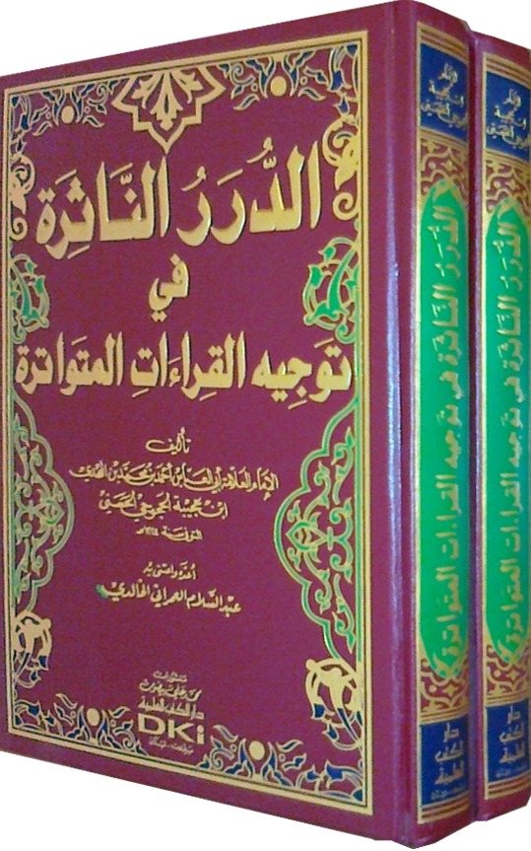
كتاب جديد في القراءات المتواترة، يطبع لأول مرة، ذكر محققه أنه حصَّل مخطوطته من شخص، وأنها لا توجد في المكتبات. ومؤلفه معروف.

الحديث والسيرة
الشرح الموضوعي للحديث الشريف: دراسة نظرية تطبيقية/ هيفاء عبدالعزيز الأشرفي.- القاهرة: دار السلام، 1433هـ، 318 ص (أصله رسالة ماجستير من الجامعة الإسلامية العالمية بماليزيا).
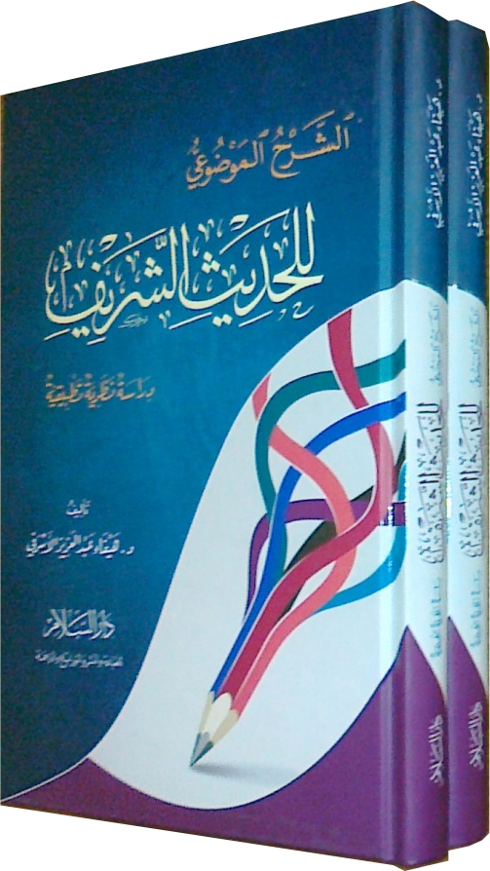
عرَّفت فيه الشرح الموضوعي، ونشأته، وعلاقته بغيره من الشروح، وبيَّنت أهمية هذا النوع من الشرح للحديث، وأنواعه وقواعده، وقدَّمت دراسة تطبيقية عن أنواع الشرح الموضوعي.
أحاديث ضعاف وعليها العمل بغير خلاف: دراسة نظرية تطبيقية تأصيلية/ عاطف بن حسن الفاروقي؛ قدم له طارق بن عوض الله.- [القاهرة]: مكتبة التوعية الإسلامية، 1432هـ، 157 ص.

قد يكون الحديث ضعيفًا من حيث الرواية، لكنه معمول به من حيث الدراية؛ لكونه موافقًا لظاهر القرآن، أو لظاهر الأحاديث الصحيحة، أو لعمل الأمة، أو لظاهر القياس. وعندما أدخل بعض علمائنا بعض الأحاديث الضعيفة في كتب السنن لم يكن عملهم هذا جزافًا ومن غير دراسة... وقد قام المؤلف بجمع الأحاديث التي على هذه الشاكلة فدرسها وخرَّجها.
المشيخة البغدادية: موارد ابن عساكر عن شيوخ بغداد/ صادق شاكر المخزومي.- بيروت: الدار العربية للموسوعات، 1434هـ، 5 مج (أصله رسالة جامعية).
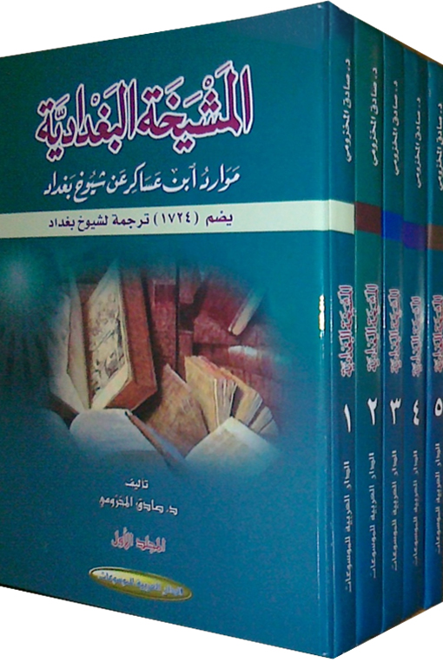

يضم (1724) ترجمة لشيوخ بغداد.
ويعني الذين استدركهم ابن عساكر وغيره على الخطيب البغدادي في تاريخه، وقد زادوا على (130) ترجمة.

المحدِّث العلامة الشيخ شعيب الأرنؤوط: سيرته في طلب العلم وجهوده في تحقيق التراث/ إبراهيم الزيبق.- بيروت: دار البشائر الإسلامية، 1433هـ، 240 ص.

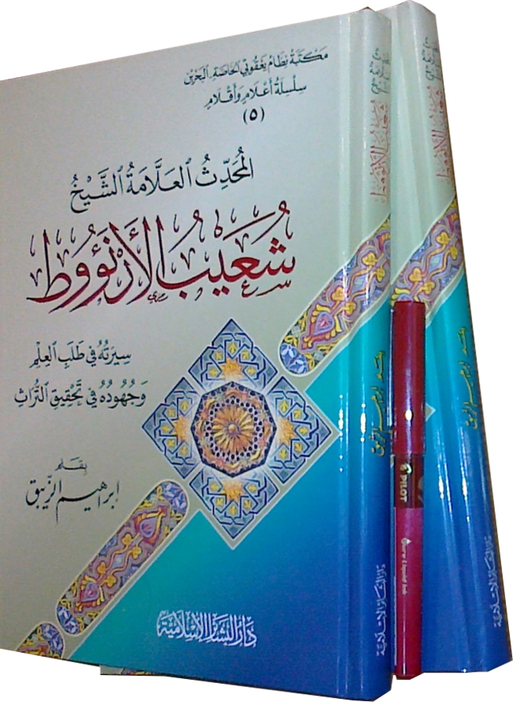

حديث مشوِّق عن هذا العالم الجليل: أصله ونشأته، وسيره في دروب العلم، وحياته في معترك الحياة، ومعالم مدرسته في التحقيق، وثبت بالكتب التي حققها.

شرح صحيح البخاري/ شمس الدين محمد بن عمر السفيري (ت 956 هـ)؛ تحقيق لجنة مختصة من المحققين بإشراف نور الدين طالب.- الدوحة: الرقيم للبحوث والدراسات ؛ دمشق: دار النوادر، 1432هـ، 5مج.

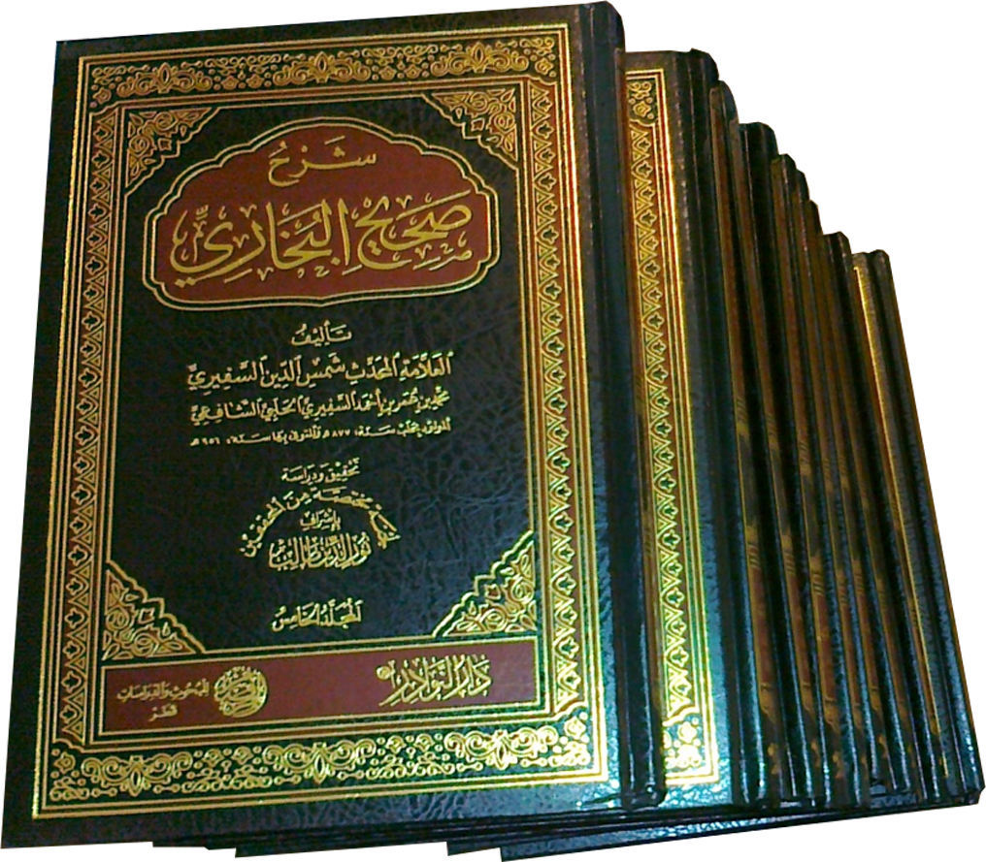

اشتمل هذا الشرح على ثمانين مجلسًا عقدها المؤلف في شرح خمسة وتسعين حديثًا من أحاديث صحيح البخاري، تناولت أحاديث من كتب: بدء الوحي، العلم، الوضوء والطهارة، الصلاة ومواقيتها، الزكاة، الصوم، صلاة التراويح.
وذكر محققوه أن الشرح نمط لطيف مختلف عن أنماط الشروح الأخرى، صبَّ فيه مؤلفه جملة من المواعظ والدقائق البليغة المتصلة بالحديث الذي يشرحه، وعرض فيه أحكامًا فقهية على مذهب الإمام الشافعي رحمه الله، مع ترجمة مشاهير الصحابة والتابعين وتابعيهم ممن ورد ذكره في أسانيد الأحاديث التي ساقها.

صدرت السن الكبرى، والمجتبى (السنن الصغرى) كلاهما للإمام النسائي؛ بتحقيق رائع وفهارس مفصلة وحلة قشيبة، عن دار التأصيل بالقاهرة عام 1433هـ، بتحقيق مركز البحوث وتقنية المعلومات التابع للدار، وتقع الكبرى في (20) مجلدًا، والأجزاء 16-20 منها فهارس. أما الصغرى فتقع في (9) مجلدات، الجزء الأخير منها فهارس.

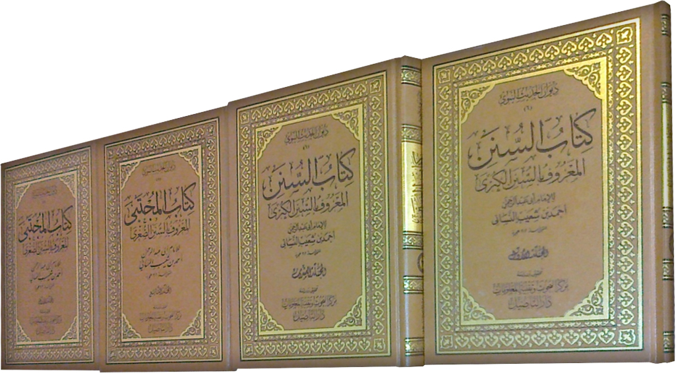

شرح مصابيح السنة للإمام البغوي/ محمد بن عبداللطيف بن ملَك (ت 854 هـ)؛ تحقيق لجنة مختصة من المحققين بإشراف نور الدين طالب.- الدوحة: الرقيم للبحوث والدراسات ؛ دمشق: دار النوادر، 1433هـ، 6مج.

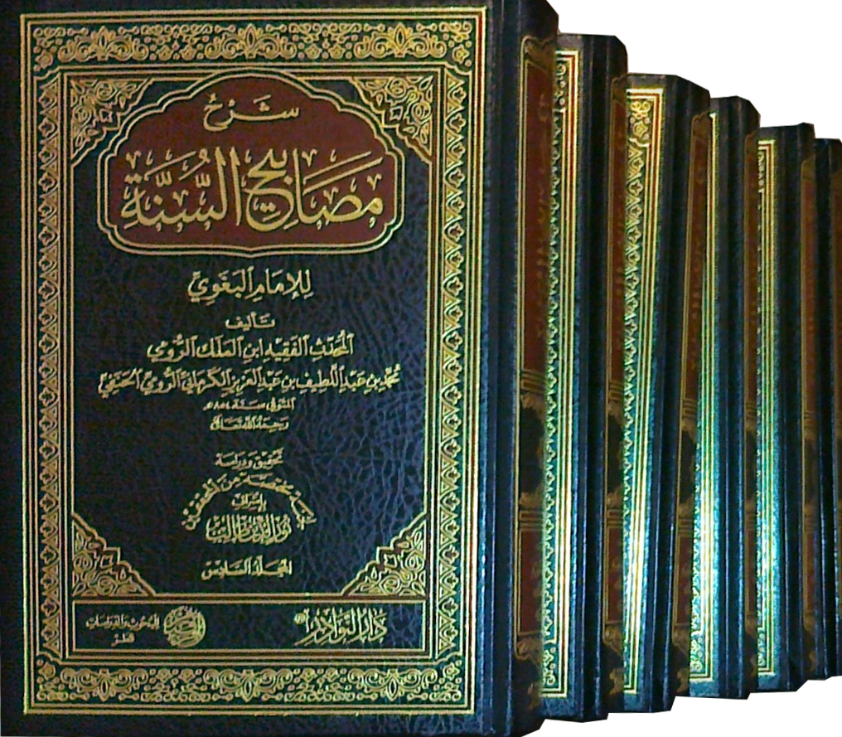

عني فيه شارحه ببيان الألفاظ، وحل الإشكالات، وبثَّ فيه فقه الأئمة الأربعة، خصوصًا فقه الإمام أبي حنيفة رحمه الله تعالى، ولخص فيه كلام الشراح قبله، وأبدع في التقريب والتيسير وجمع الفوائد المتناثرة.

التحبير لإيضاح معاني التيسير/ محمد بن إسماعيل الأمير الصنعاني (ت 1182هـ)؛ تحقيق محمد صبحي حسن حلاق.- الرياض: مكتبة الرشد، 1433هـ، 7مج.

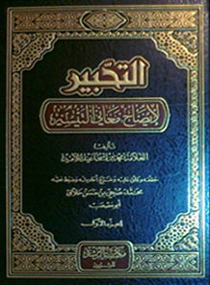
شرح لكتاب: "تيسير الوصول إلى جامع الأصول من حديث الرسول صلى الله عليه وسلم" لمؤلفه عبدالرحمن بن علي بن الديبع (ت 944هـ)، الذي اختصره من "جامع الأصول" لابن الأثير (ت 606هـ)، الذي جمع فيه الأصول الستة المعتمدة عند الفقهاء والمحدثين، وقد حوت معظم ما صحَّ عن الرسول صلى الله عليه وسلم.

فتاوى الرسول صلى الله عليه وسلم/ جمع وترتيب علي أحمد عبدالعال الطهطاوي.- بيروت: دار الكتب العلمية، 1433هـ، 261ص.

جمع جديد لفتاوى نبينا محمد صلى الله عليه وسلم، رتبت على أبواب الفقه، مع تخريجها وتوثيقها. وجامعها رئيس جمعية أهل القرآن والسنة بمصر.

الأحاديث النبوية المبشِّرة بنصر الإسلام و المسلمين/ محمد عبدالله أبو صعيليك.- عمّان: الأكاديميون للنشر، 1434هـ، 232 ص.
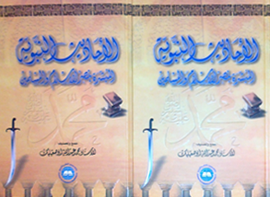
أورد المصنف أحاديث المبشرات العامة بنصر الإسلام والمسلمين، من ظهوره على سائر الأديان والبلاد، وكثرة الفتوح، وخيرية الأمة، واستمرار الجهاد، ثم المبشرات بنصر الإسلام في أحوال خاصة، مثل أحاديث قتال اليهود، وفتح القسطنطينية وروما والهند، والنصر أيام عيسى عليه السلام، ثم خصص بحثًا لآثار السلف في البشارة بانتصار الإسلام، ومبحثًا آخر في ملامح المرحلة القادمة، ثم آثار هذه الأحاديث في حياة المسلمين.
وهذه هي الطبعة الثالثة للكتاب، حيث صدرت الأولى عام 1430هـ

أشرف الوسائل إلى فهم الشمائل/ تصنيف شهاب الدين أحمد بن محمد بن حجر الهيتمي (ت 974 هـ)؛ تحقيق أحمد فريد المزيدي.- بيروت: دار الكتب العلمية، 1434 هـ، 632 ص.
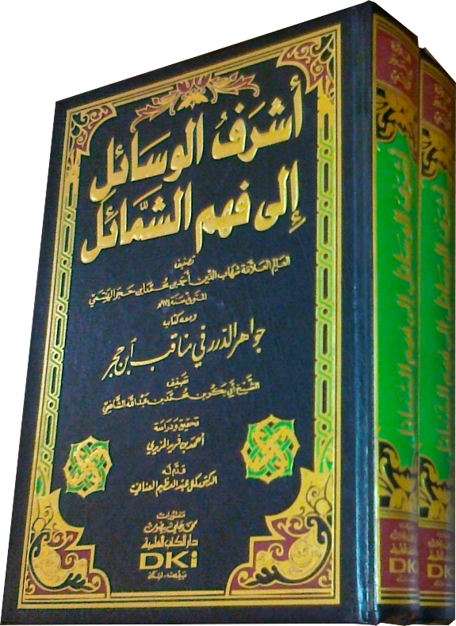

شرح للشمائل المحمدية للإمام الترمذي رحمه الله، ذكر محققه أنه أفضل شروحه.

الشرف المبين في فضائل سيد الاولين و الآخرين صلى الله عليه و آله و صحبه و سلم / لأبي محمد يوسف : فريد بن علي الباجي الحسني.- تونس: جمعية دار الحديث الزيتونية، تاريخ الخاتمة 1432هـ، 4 مج.
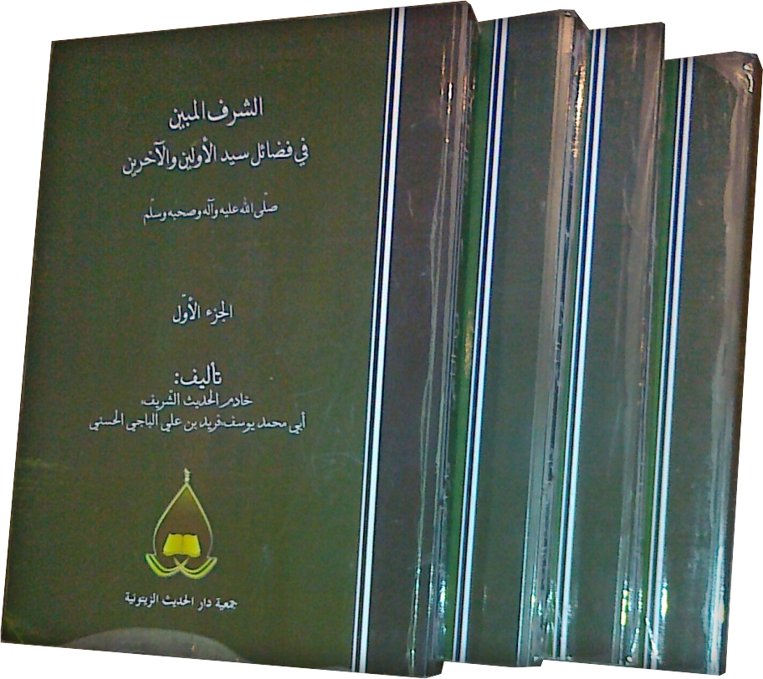

سلك فيه مصنفه نهج أهل الحديث، فأورد الحديث من مظانه المختلفة وذكر حكمه.
وهذا الذي يقوم به موسوعة في بابه، وذكر أنه يليه على نهجه:
- الشرف المبين في بيان شمائل سيد الأولين والآخرين.
- الشرف المبين في بيان معجزات سيد الأولين والآخرين.
- الشرف المبين في بيان خصائص سيد الأولين والآخرين.
- الشرف المبين في بيان حقوق سيد الأولين والآخرين.

الحُميراء عائشة أم المؤمنين رضي الله عنها: من رحاب اللغة إلى محراب السنة/ بدر العمراني.- طنجة: فرع الرابطة المحمدية للعلماء، 1433هـ، 115 ص.

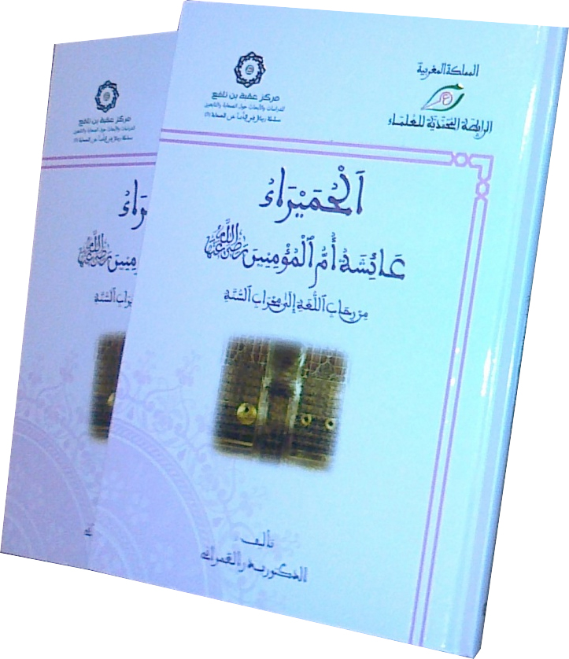

فيه بيان معنى الحُميراء: اللقب النبوي لعائشة أم المؤمنين رضي الله عنها؛ لأجل التنصيص على أنه لقب جميل مستحسن، خلافًا للشائنين المبغضين، الذين تعرَّض المؤلف لشبهاتهم بالتفنيد والنقض. ثم الاستقصاء التام للأحاديث الواردة في ذكر (الحُميراء)، مع تخريجها وعزوها إلى مصادرها الحديثية، ودراسة أسانيدها، وبيان أحكام النقاد عليها، مميزًا الصحيح عن الضعيف والموضوع.

العقيدة والفرق
بحوث عقدية محكمة/ ناصر بن عبدالرحمن الجديع.- الرياض: مكتبة الرشد، 1433هـ، 251ص.

وهذه البحوث هي:
- الأمن من مكر الله والقنوط من رحمة الله في ضوء عقيدة أهل السنة.
- أفضلية النبي محمد صلى الله عليه وسلم على الخلق.
- دراسة عقدية لحديث: "لا يزني الزاني حين يزني وهو مؤمن".
- دراسة عقدية لاستعمالات لو.
- صخرة القدس في ضوء العقيدة الإسلامية.

الفكر الباطني في الأناضول: الإمام علي رضي الله عنه في معتقدات البكتاشية نموذجًا/ بديعة محمد عبدالعال.- القاهرة: الدار الثقافية للنشر، 1431هـ، 168 ص.

تقول الكاتبة: باطلاعنا على المصادر التركية لاحظنا خلطًا في آراء الباحثين، فيرى البعض أن البكتاشية طريقة سنية في بداية نشأتها، إلا أننا من خلال دراستنا للعقائد البكتاشية ألفيناها طريقة علوية شيعية قلبًا وقالبًا.
وهي مركبة، ضمت في بنيتها العديد من الطرق الباطنية، مثل القلندرية والحيدرية والحروفية والأبدالية.

الفقه وأصوله

الموسوعة الفقهية الميسرة/ خليل عبدالكريم كوننج.- ديار بكر: مكتبة سَيدا، 1433هـ، 2مج.

رتب فيه الموضوعات الفقهية على حروف المعجم "من غير تطويل ولا إسهاب" كما يقول مؤلفه، الذي قُلِّد منصب الإفتاء في محافظة أورفا بتركيا مدة طويلة، وألقى دروسًا في الفقه والتفسير بكلية خاصكي في إستانبول (15) عامًا.

سنة الخلفاء الراشدين: بحث في المفهوم والحجية/ زيد بوشعراء.- فاس: مؤسسة البحوث والدراسات العلمية ؛ القاهرة: دار السلام، 1432هـ، 331 ص (أصله رسالة ماجستير).

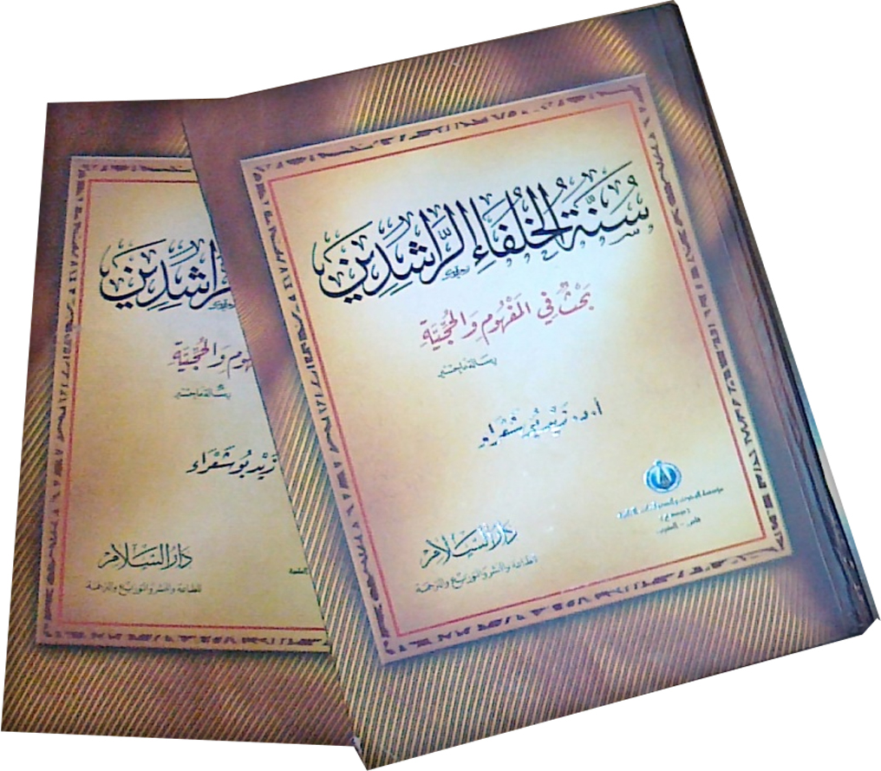

مصدر سنية الخلفاء الراشدين حديث مشهور، ولذلك جاء الباب الأول منه دراسة مستفيضة للحديث سندًا ومتنًا، والباب الثاني منه: مفهوم سنة الخلفاء الراشدين، والأخير: حجية هذه السنية، وفيه أربعة فصول: الحجية من خلال مبحث قول الصحابي، ومن خلال مبحث الإجماع، ومبحث التقليد، ومبحث الترجيح.

تذييل المعيار/ عبدالسلام بن عثمان التاجوري (ت 1139هـ)؛ تحقيق جمعة محمود الزريقي.- ليبيا: د. ن، 1429هـ، 6 مج.

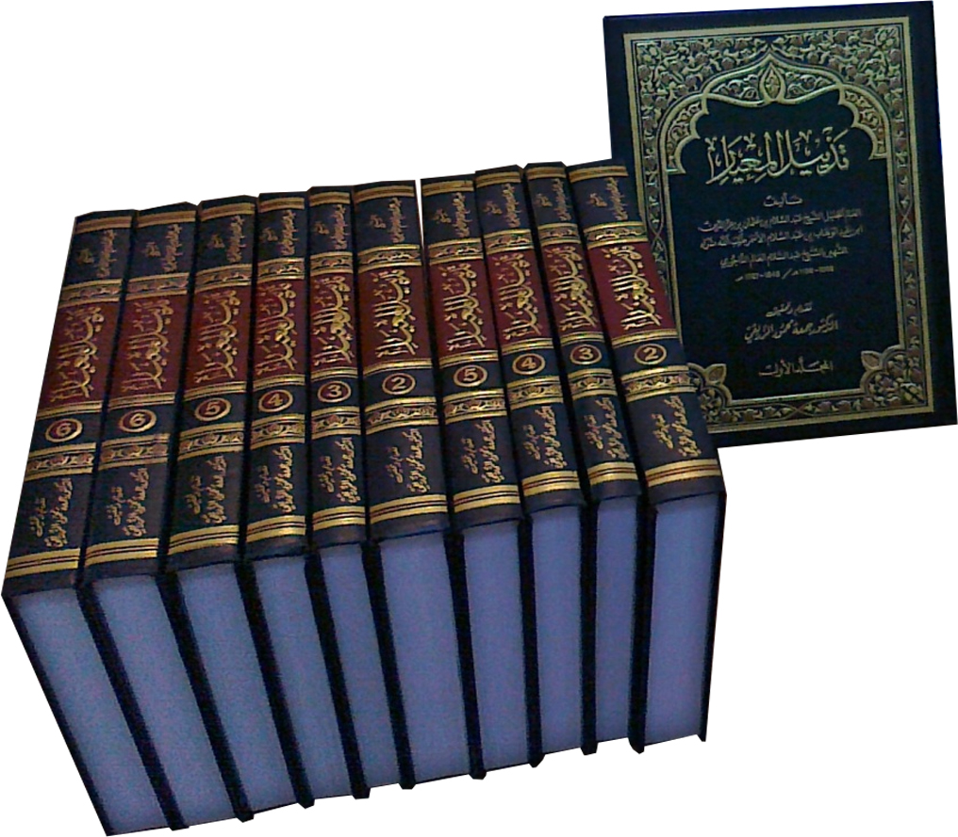
ذيل على كتاب "المعيار المعرب والجامع المغرب من فتاوى علماء إفريقيا والأندلس والمغرب" لمؤلفه أحمد بن يحيى الونشريسي (ت 914هـ)، تضمن نوازل ومسائل العصر التالي لوفاته، وأفتى فيها علماء المالكية الذين اشتهروا بالفتوى في حواضر الشمال الإفريقي خلال القرن الحادي عشر وبداية الثاني عشر.
وذكر المحقق أن هذا الكتاب كان نسيًا منسيًا، على الرغم من أهميته.. حتى أعانه الله على جمع نسخه وتحقيقه..
رفع الالتباس في شركة الخمّاس/ الحسن بن رحال المعداني التدلاوي (ت 1140هـ)؛ تحقيق رشيد قباظ.- الرباط: الرابطة المحمدية للعلماء، 1433هـ، 192ص.
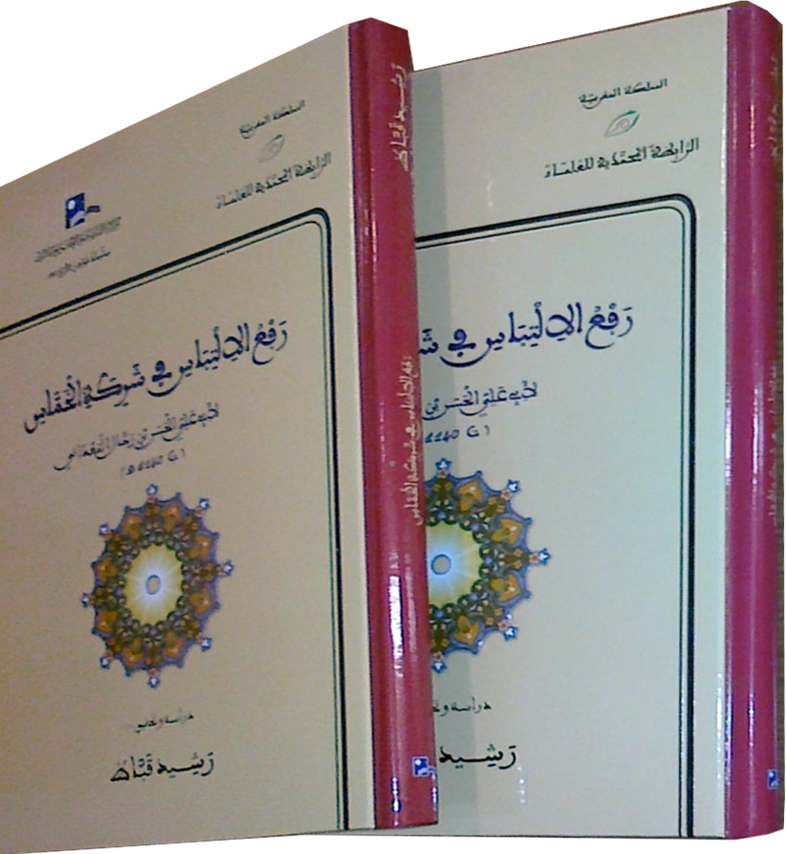
شركة الخمَّاس مسألة كثر التعامل بها عند الفلاحين بالمغرب منذ قرون عديدة، وقد قام المؤلف هنا برفع اللبس عنها، وبيَّن ما يرتبط بها من شروط بين الشريكين وما يعترضها من حالات، وذكر علاقتها بالإجارة والمساقاة والمزارعة وغيرها من أبواب الفقه.
والمؤلف من صدور العلماء في عصره، من جملة المفتين المشهورين بالفتوى في الفقه المالكي.

أحكام السرقة والحرابة (قطع الطريق) في الشريعة الإسلامية والقانون: دراسة مقارنة/ خليل إبراهيم الحلبوسي.- بيروت: منشورات الحلبي الحقوقية، 1433هـ، 160 ص.

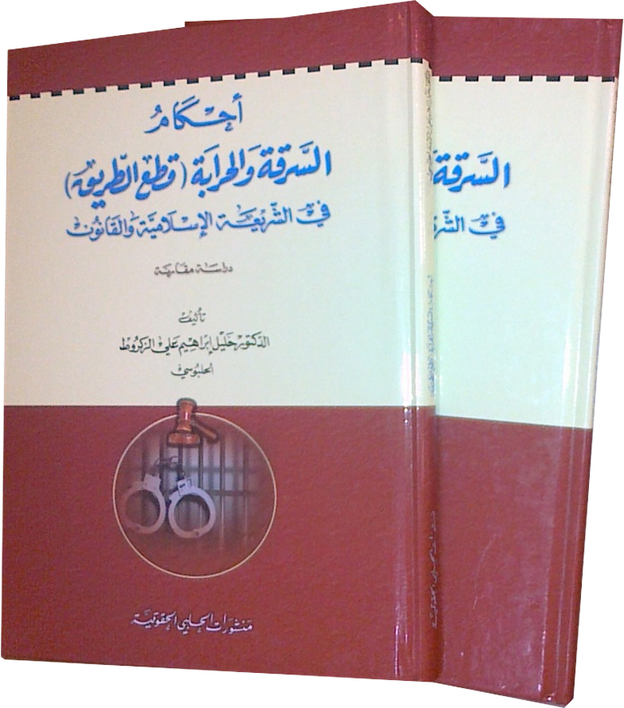

فيه أربعة فصول:
- مفهوم السرقة وتأصيلها الشرعي.
- طرق إثبات السرقة وبطلانها.
- الاشتراك في جريمتي السرقة والحرابة وأهلية الجاني وانعدام محل القطع، والعفو وأثره في سقوط العقوبة.
- الجريمة في دار الحرب وأثر التقادم والمرض والتوبة في سقوط العقوبة.

وذكر أن عقوبة السرقة في الإسلام هي لصيانة المجتمع، وقطع يد واحدة في مقابل بناء مجتمع آمن له العدل والرحمة. وأن أحكام السرقة عمومًا تستند إلى الدقة في التشريع في جميع مراحلها وخطواتها، ابتداء من شروع السارق في السرقة حتى قطع يده...

عقوبة المرتد وشبهات المعاصرين/ عبدالله الزبير صالح.- مكة المكرمة: رابطة العالم الإسلامي، 1433هـ، 214 ص (دعوة الحق؛ 249).

بيَّن أولاً حقيقة الردة وأنواعها ومراتبها، من تشكيكية وقلبية وفردية جهرية وجماعية وإساءة.. ثم حكم المرتد ومواقف المسلمين منه، ومناقشة شبهات بعض المعاصرين فيها والرد عليها.

التبصرة/ لأبي الحسن علي بن محمد اللخمي (ت 478 هـ)؛ تحقيق أحمد بن عبدالكريم نجيب.- ط2.- القاهرة: مركز نجيبويه للمخطوطات وخدمة التراث، 1433هـ، 11 مج.

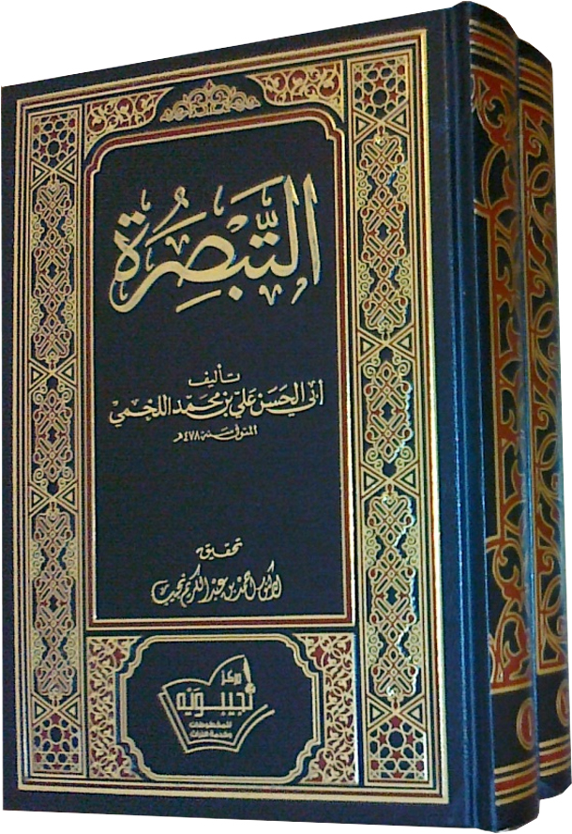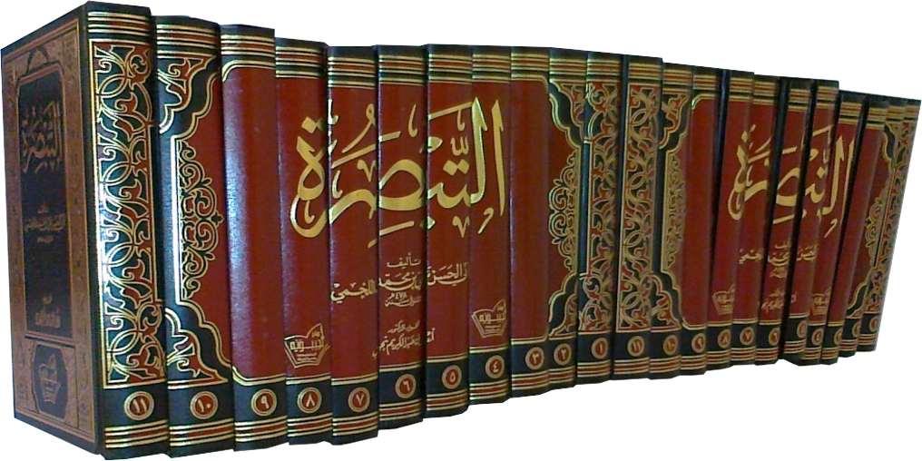
مرجع في الفقه المالكي، أثنى عليه العلماء، حتى قال القاضي عياض رحمه الله: كنز من كنوز هذه الأمة المكنونة، وذخائرها المدفونة.
وقد اعتمده الشيخ خليل، وجعله أحد الأربعة الذين بنى عليهم مختصره، ورمز له بلفظ (الاختيار).
ومؤلفه قيرواني، حاز الرئاسة العلمية في بلاد إفريقيا.

المفيد للحكام فيما يعرض لهم من نوازل الأحكام/ لأبي الوليد هشام بن عبدالله الأزدي (ت 606هـ)؛ تحقيق سليمان بن عبدالله أبا الخيل.- الرياض: دار العاصمة، 1433هـ، 5 مج.

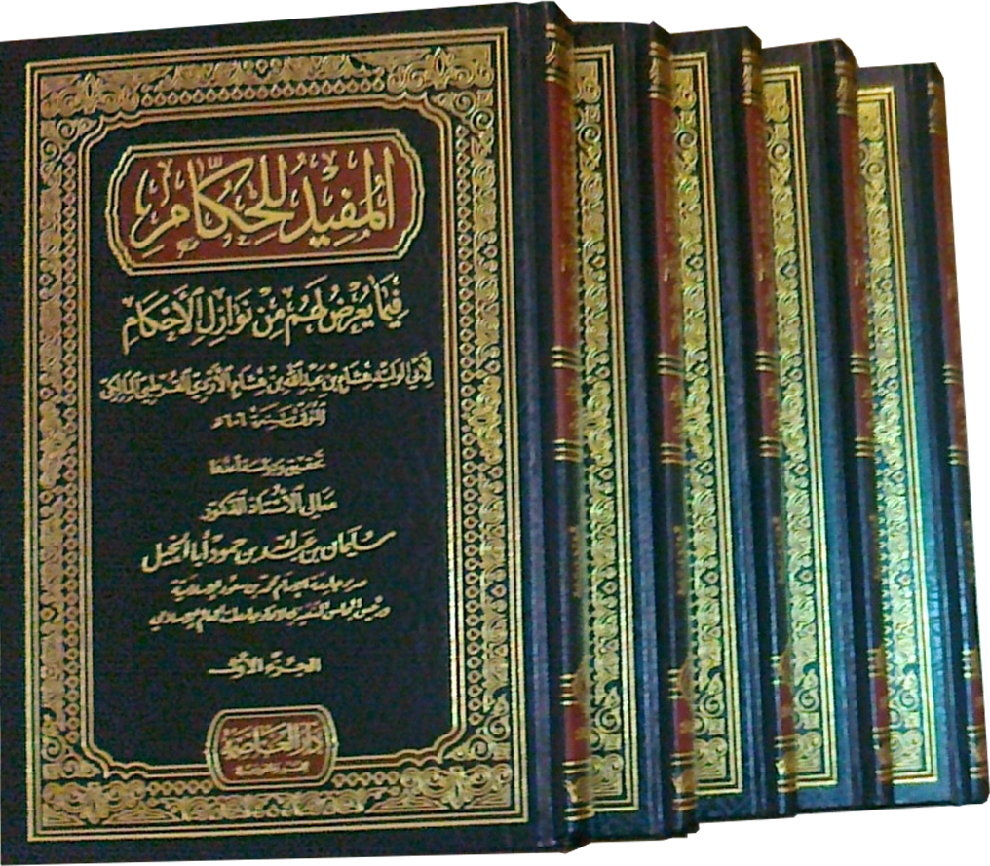
كتاب جليل لمؤلف مالكي عالم، في فروع الفقه المالكي، والسياسة الشرعية خاصة، والمسائل والنوازل الفقهية، والفتاوى الشرعية، والوثائق، واعتمد عليه كثير من الفقهاء الأجلاء، من المذهب المالكي وغيره.

فتاوى الكفوري/ اعتنى به أبو الفضل أحمد بن علي الدمياطي.- الدار البيضاء: مركز التراث الثقافي المغربي؛ بيروت: دار ابن حزم، 1432هـ، 600 ص.
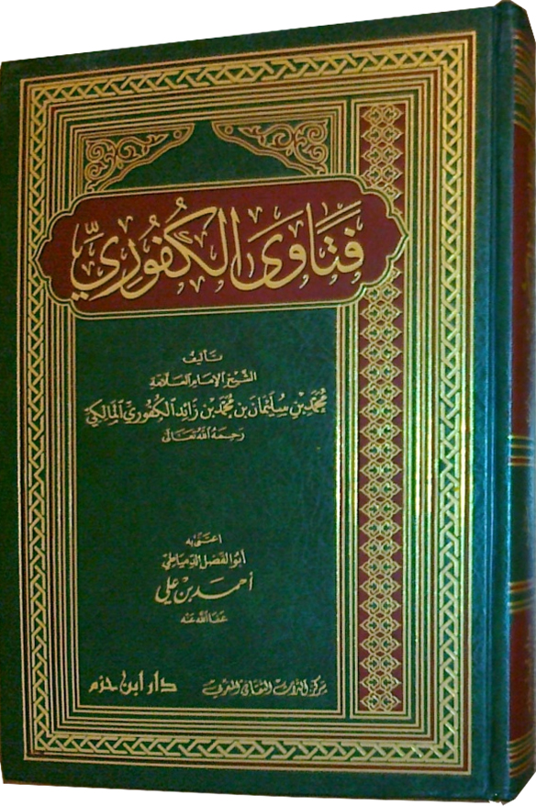

قال المؤلف رحمه الله: سألني من لا يسعني مخالفته أن أعمل رسالة في الفقه على مذهب الإمام مالك، أسئلة وأجوبة، وأن أختصرها اختصارًا لائقًا، لا بالطول الممل، ولا بالقصر المخل، وأن أقتصر فيها على المفتى به من أقوال أهل المذهب، ليسهل تعاطيها وحفظ معانيها، فأجبته إلى ذلك.

وهو محمد بن سليمان بن محمد بن زائد الكفوري المالكي، فرغ من فتاويه هذه عام 1170هـ.

بيان الآفات في تضييع الأوقات: رسالة اشتملت على مفاسد اللعبات المسماة بالكاغطة والضامَّة وما شاكلهما مما ينطبق عليه اسم الميسر/ محمد بن عبدالكبير الكتاني (ت 1327هـ)؛ تحقيق وتعليق محمد بن عزوز.- الدار البيضاء: مركز التراث الثقافي المغربي؛ بيروت: دار ابن حزم، 1433هـ، 252 ص.

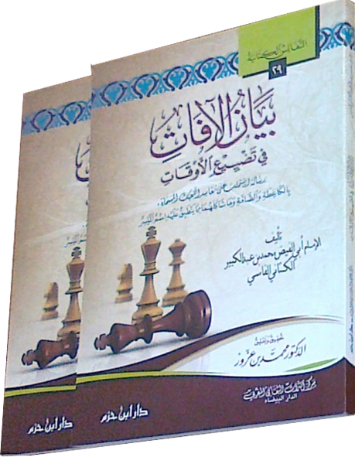

ظهر موضوعه من عنوانه، وقد نهج فيه المؤلف منهج أهل التصوف، حيث أكثر آدابهم في طهارة القلب وحفظ الوقت.
وجعله في ستة مطالب: المشارطة، المراقبة، المحاسبة، المعاقبة، المجاهدة، المعاتبة.

الأدب
ترجمة الكاتب في آداب الصاحب/ لأبي منصور عبدالملك بن محمد الثعالبي (ت 429هـ)؛ تحقيق عارف أحمد عبدالغني، زياد محمود الفياض.- دمشق: دار كنان، 1432هـ، 166 ص.
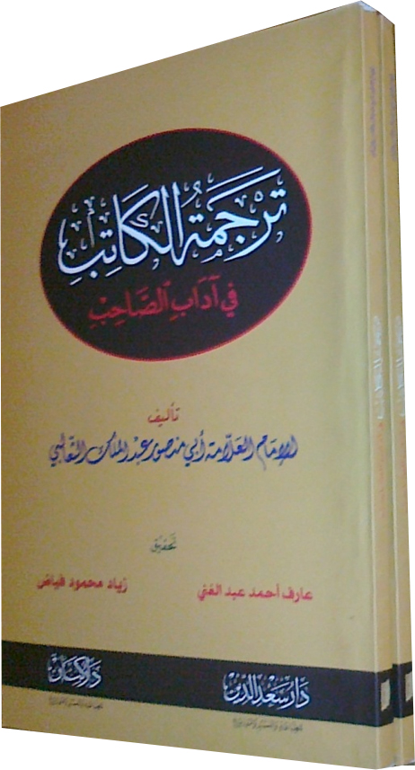
كتاب جديد للعلامة الأديب الثعالبي، ذكر في مقدمة التحقيق أنه لم يعثر على نسبة الكتاب لمؤلفه في المصادر، ولكن هكذا وجد اسمه على المخطوط، وهو موافق لأسلوبه. والكتاب في آداب الصحبة.

حول استراتيجية الأدب الإسلامي: محاولات في التنظير والدراسة الأدبية/ عماد الدين خليل.- دمشق؛ بيروت: دار ابن كثير، 1433هـ، 253ص.

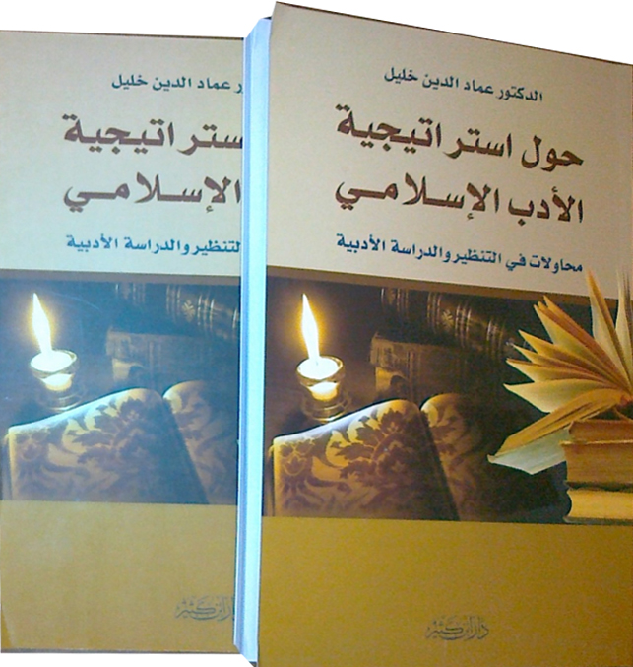
التخطيط ورسم الأهداف البعيدة لحركة الأدب الإسلامي – كما يقول المؤلف – يمنحها التوازن المطلوب بين الدراسة والإبداع. والتنظير يضع التأسيسات الضرورية للـ (الإسلامية) ويعمق ملامحها من أجل أن تزداد تميزًا عن المذاهب
لأخرى.
والكتاب محاولة لإغناء السياقين المذكورين بالضوابط والموجّهات والمعايير، فهو ينطوي على جملة دراسات ومقالات في التخطيط والتنظير، فضلاً عن تعريفه بعدد من الإصدارات التي تغذّي (الإسلامية) في مجال الدراسة والجمالية والنقد وتاريخ الأدب...

التاريخ والتراجم

رحلات المغامر العربي الحاج عبدالله وليمسون المسلماني/ ستانتون هوب؛ ترجمة إنعام إيبش ؛ تحرير وتعليق أحمد إيبش.- أبو ظبي: هيئة أبو ظبي للثقافة والتراث، 1432هـ، 456 ص.

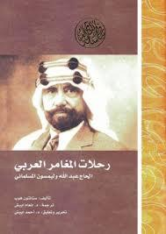

مغامر إنجليزي أخذته الرحلات شرقًا وغربًا، درس الإسلام وارتضاه دينًا، واستقرَّ بالكويت بعد رحلات في جزيرة العرب، انتقل بعدها إلى البصرة ومات فيها عام 1378هـ، وتسمى باسم عبدالله فضل المسلماني، وحجَّ مرات، ولما عرفت السلطات البريطانية بإسلامه أخذت بمضايقته... وتزوج ثلاث فتيات عربيات، وما زالت ذريته في البصرة والكويت تحمل هذا الاسم (المسلماني).

ستة أشهر في الحجاز/ جون فراير كين (الحاج محمد أمين)؛ ترجمة إنعام إيبش.- أبو ظبي: هيئة أبو ظبي للثقافة، 1433هـ، 292 ص.

رحلتان إلى مكة المكرمة والمدينة المنورة في عامي 1294و 1295هـ. لم يذكر أن صاحبها أسلم، وإنما حصَّل فرصة للحج باسم مسلم بتركيا.

تنبيه المحققين على الأخطاء الواقعة في معجم المؤلفين/ عبدالله محمد الحبشي.- الرياض: دار الصميعي، 1433هـ، 258ص.

نقد فيه "معجم المؤلفين" لمؤلفه عمر رضا كحالة رحمه الله، وأكثر الأخطاء فيه تكرار تراجم بعض مؤلفيه، مرات.
قال المؤلف في المقدمة: تأتي أخطاء الكتاب في الحقيقة من دقة المؤلف رحمه الله في النقل، ولكن هذه الدقة والأمانة تقتضي التمحيص للنصوص والنقد لما ورد فيها، وهذا يحتاج إلى دراية بأحوال من يذكرهم ومعرفة مؤلفاتهم، وليس مجرد تصويرها كما وردت في كتب التراجم ومذاهب مؤلفيها...

حوارات الشيخ الغزالي: السيرة والمسيرة/ المحاورون جمال الدين عطية وآخرون.- فيرجينيا، أمريكا: المعهد العالمي للفكر الإسلامي ؛ القاهرة: دار السلام، 1433هـ، 262 ص.

مقابلات مع العلامة الداعية محمد الغزالي (ت 1416هـ)، أجراها معه ثمانيبة محاورين في عشرة لقاءات، هي: سيرة حياة، مؤلفاته، الداعية، الشيخ محمد الغزالي والفتوى، الشيخ والإخوان المسلمون، الشيخ والفكر الاقتصادي المعاصر، الإسلام والمرأة، الإسلام والفنون، الشيخ والجامعات الإسلامية.

الشيخ العلامة عبدالله بن عبدالعزيز بن عقيل : سيرته الذاتية و أهم مراسلاته/ اعتنى بجمعه و إخراجه ابو عبدالله بلال بن محمود عدار الجزائري ؛ أشرف عليه وراجعه عبدالله بن عبدالعزيز بن عقيل العقيل.- الرياض: دار الصميعي، 1433هـ، 5 جـ في 4 مج.
يليه : وثائق مهمة تنشر لأول مرة تتعلق بسيرة الشيخ ابن عقيل و بجمع من المراسلين.
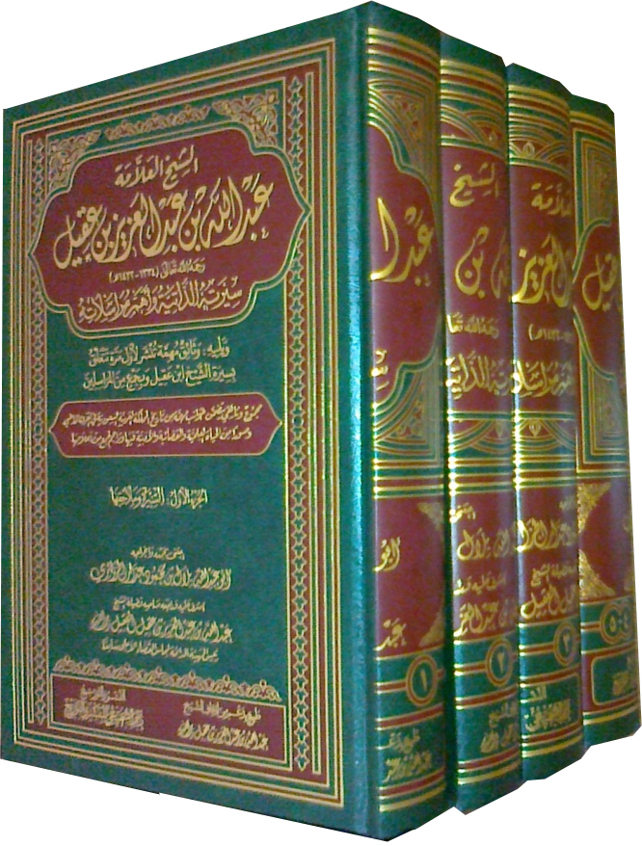

مجموع يتضمن جوانب مهمة من تاريخ السعودية في القرن الماضي، و صورًا من الحياة العلمية و القضائية و الادبية فيها، و تراجم لجمع من اعلامها.

تاريخ الوزارة في الأندلس 135-897هـ/ أسامة عبدالحميد السامرائي.- بيروت: دار الكتب العلمية، 1433هـ، 541 ص (أصله رسالة علمية).

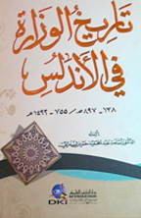
فيه خمسة فصول:
- نشأة نظام الوزارة واختيار الوزير.
- أصناف الوزارة والوزراء.
- رسوم الوزراء.
- الأعمال السياسية والإدارية والعسكرية للوزراء.
- الأعمال السفارية والعمرانية والقضائية للوزراء.

فرنسا ومسلموها: قرن من السياسة 1895-2005م/ صادق سلام؛ ترجمة زهيدة درويش جبور.- أبو ظبي: هيئة أبو ظبي للثقافة والتراث، 1433هـ، 445 ص.
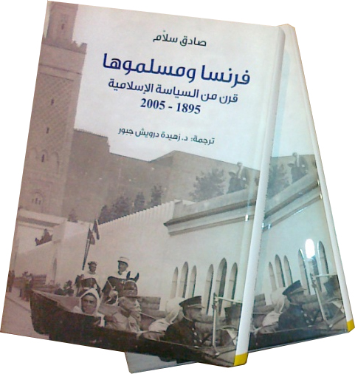

يستعرض تاريخ الإسلام في فرنسا، متوقفًا عند محطات أساسية، حيث أصبح الإسلام الديانة الثانية فيها، ويرصد حركة تفاعل حقيقي في الأوساط الثقافية الفرنسية بين بعض المفكرين الإصلاحيين المسلمين وفدوا إليها في بعثات علمية، وبين فلاسفة المدرسة الوضعية.

العلوم الاجتماعية
مجالس الأنس في الصِّلات العلمية بين المغرب وتونس/ جمع وإعداد محمد بن عزوز.- الدار البيضاء: مركز التراث الثقافي المغربي؛ بيروت: دار ابن حزم، 1432هـ، 577 ص.

توثيق للعلاقات الثقافية الإسلامية بين البلدين الشقيقين المغرب وتونس، وبيان لإسهام جامعة القرويين وجامعة الزيتونة في ذلك، وملامح هذه العلاقات بأقلام مغربية، وأخرى تونسية، وذكر للتراث الفكري فيه. وألحق بالكتاب نماذج من المحاضرات والدروس في هذا الشأن.

كتب علمية
مبادئ هندسة الطائرات/ لويد دنغل ، مايك توولي؛ ترجمة مفيد هلال.- بيروت: المنظمة العربية للترجمة، 1432هـ، 1567 ص.

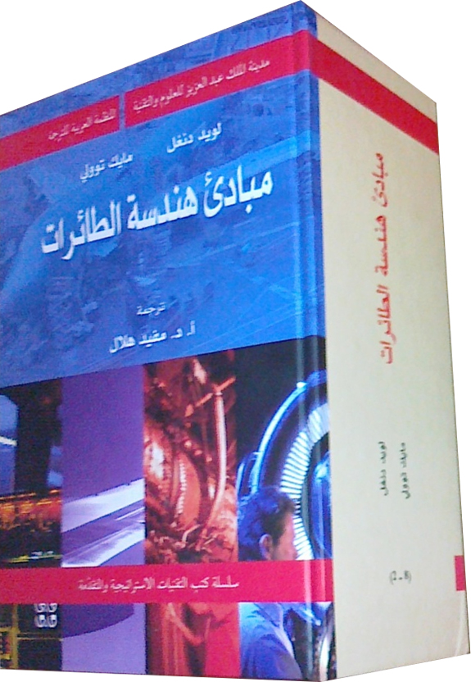
مرجع متكامل في هندسة الطائرات ومجالات أخرى ذات صلة بالهندسة الجوية (الفضائية)، يتخولها أسئلة للاختبار الذاتي، وتمرينات لتعزيز التعلم وتسهيله، وبيان للإطار القانوني والتشريعي لها، وثقافة السلامة.
والمؤلفان مهندسا طائرات، مع خبرة عملية بين 25-30 سنة.
والمترجم أستاذ في كلية الهندسة الإلكترونية والميكانيكية بجامعة دمشق.

كتب مفيدة
الأماني العلمية: أماني العلماء في التأليف والتصنيف/ عبدالعزيز بن عبدالله الشايع.- الرياض: دار القبس، 1434هـ، 192 ص.

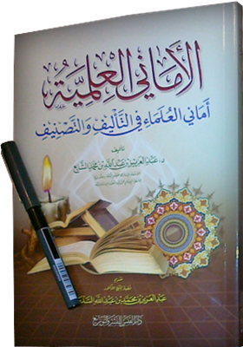
كتاب لطيف مفيد، جاء نتيجة (التلاقح العلمي) في مجالس العلماء المباركة، فاستحسن الشيخ موضوعه وشجع تلميذه، وصدر في حلة قشيبة، ولمطالعة ممتعة.
وقد أودع فيه مؤلفه أمنية العالم بالتأليف في نوع من أنواع العلوم، وتنويهه بأهمية التأليف فيه، أو أنه لم يقف على مصنَّف فيه.
وجعله في قسمين:
- الأماني التي تحققت وتمَّت.
- الأماني التي لم تتحقق، الذي يصلح أن يفرد بالتصنيف.

مثاله: أمنية الحافظ ابن عبدالبر بجمع الأحاديث الواردة في الحج...
وأمنية الحافظ النووي التصنيف في رفع اليدين في الصلاة..
وأمنية ابن العماد الحنبلي عمل ذيل لتاريخه شذرات الذهب في أخبار من ذهب..
وأمنية الشيخ علي الطنطاوي نشر ذكرياته في حياته..

أزمة الديمقراطية المعاصرة للدولة المؤسساتية من منظور الشريعة الإسلامية/ بلال أمين زين الدين.- الإسكندرية: دار الفكر الجامعي، 1433 هـ، 475 ص.

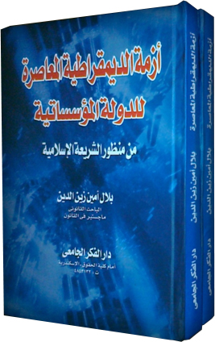

بحث في ثلاثة أبواب:
- كيفية ميلاد الدولة القانونية المؤسساتية.
- الحكومة: إدارة وتنفيذ وحكم.
- الحقوق والحريات العامة.

قال مؤلفه: وجدنا الشريعة الإسلامية بمصادرها - بحق- غزيرة بالعديد من الأسس والمبادئ الدستورية، والحقوق والحريات العامة، وأنظمة للحكم، تشمل في طياتها أسمى صورة لتطبيق المبدأ الديمقراطي، من شورى في الحكم، وفي اختيار الحاكم، وشروطه وحقوقه على المسلمين، وواجباته تجاههم، ومسؤوليته وعزله، ومن مساواة بين الناس، وعدل في الحكم والقضاء، وفي تولية عمال الدولة على شؤون الدولة الإسلامية، ومن حريات عامة، سواء اللصيقة بشخص الإنسان منها، أو الاجتماعية والاقتصادية.

صدر حديثا كتاب "أبحاث الفضاء العالمية في ضوء آيات قرآنية" للمهندس السيد حامد السيد‏,‏ عضو الهيئة العالمية للإعجاز العلمي في القرآن والسنة‏.

تحدث فيه عن أبحاث الفضاء في ضوء القرآن الكريم والسنة النبوية الغراء, وأوضح أن آيات الكتاب الكريم أخبرت بما توصل إليه العلم الحديث بعد تجارب طويلة، وأن ما نشر من أبحاث على موقع وكالة ناسا الفضائية يتحدث عن صريح الآيات الكونية في كتاب الله تعالى, ويكشف عن إعجازه في مجال علوم الكون, فهي تشير وتفسر آيات الكون في كتاب الله. ويشتمل على ترجمة كثير من الأبحاث التي نشرت بالموقع المذكور، ويفسر نحو(50) آية كونية من القرآن العظيم, ويبرز العديد من الحقائق التي توصلت إليها الوكالة وأثبتها القرآن الكريم قبل كل وسائل العلم الحديثة, ومنها نظرية الانفجار العظيم, ونظرية بدايات الكون. كما تحدث عن حركة الصعود في السماء، وظلمة الكون, وعن الحياة في الكون في ضوء آيات القرآن الكريم, وأورد طرق قياس بعد النجوم, وميلادها وتحولاتها, وتسلسل أبعاد كواكب المجموعة الشمسية, والعلاقة الرياضية بين سرعة الكواكب ونصف القطر المداري, كما تحدث عن كوكب الأرض، وعن معجزة خلق توازنات الأرض, ثم عن القمر, وسرعة الضوء, وعن مشاهد نهاية الكون في القرآن الكريم (باختصار من الأهرام 25/2/2013م).

إشكالية الإعذار بالجهل في البحث العقدي: الاتجاهات ، البنية الاستدلالية، الأصول المنهجية/ سلطان بن عبدالرحمن العميري.- بيروت: مركز نماء للبحث والدراسات، 1433هـ، 366 ص.

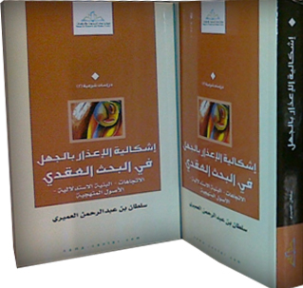

بحث في مجال الحكم على المسلم الذي اجتمع فيه عرَض الجهل والوقوع في بعض الممارسات الشركية التي تخرج صاحبها من دائرة الإسلام إلى دائرة الكفر. وفيه مواقف للعلماء شديدة الالتباس، وأنماط متفاوتة من المعالجة. والكتاب رصد للاتجاهات العلمية التي تناولت هذا الموضوع ، وبيان الأسس التي حكمت نظر الدارسين فيه، واستحضار للخلفيات المنهجية التي تقف وراء اتخاذ أحد المواقف.
والمؤلف محاضر بقسم العقيدة في جامعة أم القرى بمكة المكرمة.

الملقَّبات الفرَضية: دراسة استقرائية تحليلية مقارنة/ نصيرة دهينة.- بيروت: دار البشائر الإسلامية، 1433هـ، 645 ص. (أصله رسالة دكتوراه من الجزائر).

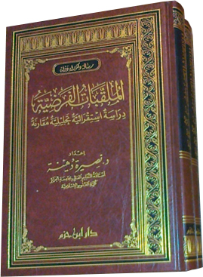

الملقَّبات هي المسائل المشهورة بألقاب معينة في المواريث والتركات، وسبب تلقيبها شهرتها، أو مخالفتها لأصل من الأصول الفرضية، أو مذهب رجل مشهور حكم فيها، أو سؤاله عنها فأصاب أو أخطأ فيها، أو لحديث خلاف بين علماء الفرائض أو صحابة النبي صلى الله عليه وسلم، أو نسبة لمن سأل عنها، أو لكونها مما يستغرب...
ولا يخلو كتاب في الفرائض من ذكر بعضها، وأكثر ما يتناول العلماء منها: الأكدرية، الغراوان، المشركة (الحمارية).
وقد جمعت المؤلفة شتات هذه الملقبات من بطون الكتب الفقهية ودرستها كلاً على حدة، وقارنت فيها بين المذاهب الفقهية، مع إيراد الأدلة وتخريجها، والتعريف بالمصطلحات الفقهية، والأصولية والفرضية في بحثها، الذي جعلته في بابين:
- الملقبات في فقه الفرائض.
- الملقبات في حساب الفرائض.

قضايا وأحكام المسنين المعاصرين: دراسة فقهية مقارنة/ سعد الدين مسعد هلالي.- ط مزيدة منقحة.- القاهرة: مكتبة وهبة، 1432هـ، 792 ص.
سبق صدوره في الكويت بعنوان: قضية المسنين الكبار المعاصرة وأحكامهم الخاصة في الفقه الإسلامي.
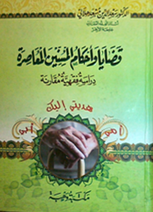

أعدَّه بمناسبة إعلان الأمم المتحدة سنة 1999م سنة دولية لكبار السن. وقد تناول فيه أكثر المسائل التي تشغل بال كبار السن، في أبواب الطهارة والصلاة والصيام والزكاة والحج والنكاح والجهاد والعقود المالية وأحكام الجرائم والجنايات بما يمكن تسميته (فقه المسنين).
وتناول فيه مظاهر رعاية الإسلام للمسنين لإجلاء الحقيقة عن حظوتهم في ظل التشريع الإسلامي، الذي أحاطهم بمزيد من التحصينات، لما عساه قد يطرأ في بعض الأزمنة أو في بعض الأمكنة من مساس بهيبتهم، ويتمثل ذلك في جانبين:
- جانب وقائي يمنع إحراج المسنين ويحميهم من الغدر البشري.
- ترقية المسنين اجتماعيًا، من ذلك أولويتهم في إمامة الصلاة، وتصدرهم المجالس، وحظوتهم بألقاب الشرف... الخ.

